**青岛展馆运营中心**

**技**

**术**

**方**

**案**

2018年2月4日

目录

第一章 本次项目服务总体理解 7

第二章 展馆系统平台整体架构 8

第三章 技术方案 9

1 会展云服务系统模块功能 9

1.1 会展云服务系统概述 9

1.2 会展系统发布系统 10

1.2.1 展会信息发布 10

1.2.2 展馆信息发布及预订 11

1.2.3 会议室信息发布及预订 11

1.2.4 手工录入 12

1.2.5 信息展示平台 12

1.3 展馆导航系统（非室内导航系统） 14

1.4 会展商旅服务平台 16

1.4.1 餐饮预订 16

1.4.2 住宿预 16

1.4.3 商务用车 17

1.4.4 票务预订 17

1.4.5 订单管理 18

1.4.6 统计分析 18

1.5 展馆及展会活动互动展示系统 18

1.6 会展公共配套资源服务系统 20

1.6.1 配套服务信息分类管理 21

1.6.2 配套服务信息录入 21

1.6.3 配套服务信息查询浏览 21

1.6.4 配套服务资源采集统计 22

1.7 智慧会展服务云平台门户系统 22

1.7.1 用户行为分析功能 22

1.7.2 响应式展会门户网站系统 23

1.7.3 会展搜索引擎 24

1.7.4 展品、展商展示平台中心 24

1.7.5 观众服务中心 25

1.7.6 服务商中心 25

1.7.7 在线支付系统 26

1.7.8 短信邮件自助系统 26

1.7.9 营销效果追踪 29

1.7.10 第三方拓展与集成 30

2 自办展管理系统模块功能 31

2.1 展位分配管理系统 31

2.1.1 展位管理 31

2.1.2 展位申请 31

2.1.3 展位审核 32

2.1.4 展位分配 32

2.1.5 展位效果 32

2.1.6 展位分配发布与查看 32

2.2 展商管理系统 32

2.2.1 展商报名注册管理 32

2.2.2 展商登录账号 33

2.2.3 申请展位 33

2.2.4 填报会刊 33

2.2.5 填写楣板字 33

2.2.6 证件申请管理 33

2.2.7 申请门票 34

2.3 观众管理系统 34

2.3.1 观众池管理 34

2.3.2 会员管理 36

2.3.3 精准信息推送 38

2.4 票证与入场管理 39

2.4.1 现场签到管理 39

2.4.2 票证分类管理 39

2.4.3 票证制作流程管理 39

2.4.4 入场签到方式 42

2.4.5 数据统计 43

2.4.6 展馆热力图 43

2.4.7 展馆导航 44

2.5 信息引导、查询及发布系统 45

2.5.1 信息管理 45

2.5.2 会议APP 46

2.5.3 会议微站 46

2.5.4 电子地图 47

2.6 展会营销工具 47

2.6.1 邮件营销工具 47

2.6.2 短信营销工具 49

2.6.3 微信营销工具 50

2.6.4 用户管理系统 51

2.6.5 大数据分析 57

第四章 项目实施方案 65

3 项目实时具体方案 65

3.1 项目人员安排 65

3.1.1 项目组织架构 65

3.1.2 项目团队人员保障承诺 68

3.1.3 承担本项目主要技术人员和售后服务人员表 68

3.2 实施进度保障措施 69

3.2.1 进度控制的组织措施 69

3.2.2 进度控制的经济措施 69

3.2.3 进度控制的管理技术措施 69

3.2.4 进度控制的合同措施 70

3.2.5 进度控制的信息管理措施 70

3.3 项目测试 71

3.3.1 测试概述 71

3.3.2 单元测试 71

3.3.3 集成测试 76

3.3.4 系统测试 78

3.3.5 联调测试 80

第五章 项目管理方案 83

4 项目管理具体方案 83

4.1 项目管理方法论 83

4.1.1 项目管理综述 83

4.1.2 管理体系 84

4.1.3 项目管理框架 86

4.2 质量保证 87

4.3 文档管理 90

4.3.1 文档管理原则 90

4.4 保密承诺 91

第六章 售后服务能力及服务方案 92

5 售后服务能力及服务方案 92

5.1 售后服务承诺 92

5.2 售后服务能力 92

5.3 售后服务组织架构 92

5.4 售后服务的方式与内容 93

5.4.1 售后服务的方式 93

5.4.2 售后服务的内容 94

5.5 故障响应机制和时间 94

5.6 售后服务应急措施 95

第七章 服务响应表 97

6 响应表 97

第八章 公司资质 115

6.1 自主知识产权且著作权登记平台优势 115

6.2 成熟稳定的基于SaaS平台的美加产品 115

6.3 快速的高并发访问处理机制 115

6.4 行业经验优势 116

6.5 项目实施管理优势 116

6.6 项目服务优势 117

1. 本次项目服务总体理解
2. 展馆系统平台整体架构
3. 技术方案

# 会展云服务系统模块功能

## 会展云服务系统概述

平台面向主办方、参展商、采购商、会展相关服务商、观众提供精准的、智能化的会展信息服务及会展相关的落地服务，以会展综合服务为基础，以智慧服务为主线建立会展产业聚合服务平台，实现会展资源的优化配置。

组委会（主办方）通过该平台可实现各个展馆预订、档期预订；参展商通过该平台可实现不同地方场馆的物品租赁预订、各种手续办理、机票预定、住宿预定、餐饮预定；观众通过该平台可查看展馆的展会信息、论坛活动等服务。

会展智慧服务云平台可聚合互联网数据资源、公共服务信息资源，参展企业、采购企业、观众、会展服务企业数据资源，形成会展服务资源数据库，面向参展企业、采购企业、会展服务企业、观众群体提供精准的、智能化的会展信息服务及会展相关的落地服务，以会展综合服务为基础，构建会展产业大数据聚合服务平台，组织会展产业链上的的企业、产品、技术、服务等数据资源，以智慧服务为主线建立会展产业链资源聚合服务平台，实现会展资源的优化配置。

为使平台更具可用性、方便性，建成后计划以免费合作方式逐步推广扩展到全国其他会展场馆，使各主办方、参展商、观众仅仅通过一个平台（app、微信）就可办理各个展馆的业务和服务，如展具租赁、餐饮、住宿、物流服务、搭建商推荐、旅游、电子购物、日常生活服务等等。

业务功能分析

通过系统平台发布展馆服务信息、服务资源信息、展会信息等，并提供在线预订、查询等服务项目；建立会展服务资源库库，如餐饮、住宿、用车等，并为商家和观众提供更为丰富的服务信息；提供会展商务、会展资源匹配、对接服务，为供需双方提供便捷的途径。

通过移动端提供如展馆附件实时交通、餐饮、住宿等信息的查询与订购；提供丰富的现场导览、引导等服务；

通过信用评级手段对会展相关服务资源进行评级与推荐；

用户分析

平台系统管理用户包括会展服务中心管理员用户、信息发布员用户、会议展览活动管理用户、参展企业管理用户。

平台业务用户系统服务对象包括会议展览活动主办方、参展商、配套服务机构、采购商、普通观众等。

关联系统和接口需求

与青岛会展中心展馆运营管理系统及相关业务管理系统共享交换平台关联，采集、共享相关数据

## 会展系统发布系统

概述：按照地域、行业、时间等属性配置管理展会的分类，以便对展会信息分类管理、统计、查询。

### 展会信息发布

1. 管理员后台创建一个展会信息库，并标好该会议的分类和属性
2. 地点
3. 时间
4. 行业等
5. 创建展会后，系统将会自动生成一个会议网站和微站
6. 管理员可以在这个基础上对会议网站和微站进行修改
7. 系统内置多套网站模板和多套微站模板供管理员选择
8. 展会信息可选的模块包括【展会简介】、【展会日程】、【参会嘉宾】、【图片下载】、【文档下载】、【会议视频】、【文章列表】、【主办方】、【会议评论】、【自定义模块】、【参会人员】、【选择票种】、【图片轮播】等，多达16种；
9. 信息完善后可发布展会网站和微站

### 展馆信息发布及预订

1. 管理员在后台将展馆的可用时间进行排期
2. 上传并编辑展馆的基本信息
3. 平面图
4. 参观大小信息
5. 场馆基础设施信息
6. 场馆服务等信息
7. 编辑后的展馆信息在网站上进行发布展示，会议主办方可查看和预约展馆的可用时间
8. 主办法的预约信息会到达管理后台，管理员审核通过后，需要支付预约定金，主办方方可预约成功。

### 会议室信息发布及预订【这个需要开发】

1. 管理员将展馆可用会议室资源进行整理和收集
2. 按照会议室号和时间段（半个小时为一个时间段）将所有会议室进行资源初始化。
3. 规定可预约的时间区间，比如（2018-02-05到2018-0605），超过这个时间的暂时无法预约。
4. 编辑会议室的基本信息
5. 会议室大小
6. 可容纳人数
7. 图片
8. 基础设施等信息
9. 编辑后的会议室信息在网站上进行发布展示，会议主办方及内部人员可查看和预约会议室的可用时间
10. 预约信息会到达管理后台，管理员审核通过后，可预约成功。

### 手工录入

1. 子账号管理功能
2. 主办方可申请注册成为展馆中心的用户
3. 审核通过后，可发布在该场馆所开的会议，并录入会议的相关信息。

### 信息展示平台

1. 搭建展馆专属网站门户
2. 展示展馆的相关信息
3. 展馆介绍
4. 展馆会议展示
5. 展馆新闻
6. 展馆重要通知
7. 展馆用户登录注册
8. 展馆预约会入口
9. 议室预约入口
10. 展馆信息展示在展馆门户网站上
11. 展会信息展示在展会的微站和网站上

图：网站模板

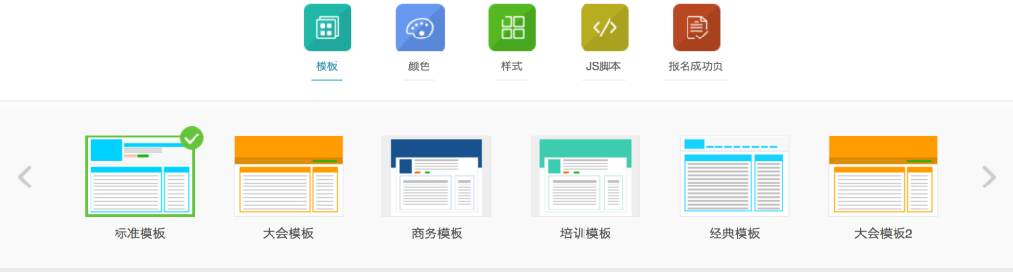

图：微站模板

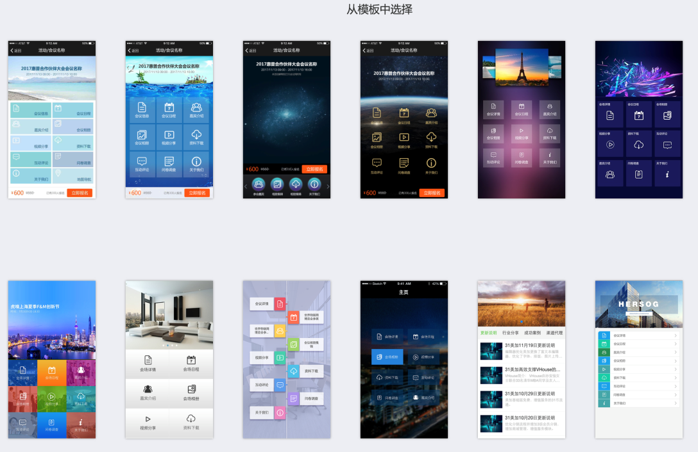

## 展馆导航系统（非室内导航系统）

1. 基础展馆导航
2. 绘制展馆基本平面图
3. 将所有设施点标注出来
4. 洗手间
5. 电梯
6. 出口
7. 会议室等
8. 实现选择目前地点以及想要抵达的地点，进行线路指导

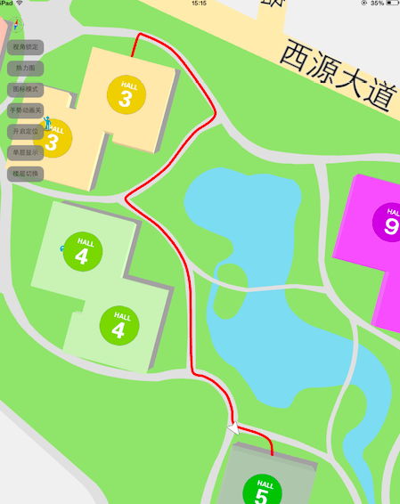

1. 特定展会（针对不同的展会要绘制不同的平面图）
2. 绘制特定展会的展位图
3. 将所有展台的位置标注出来
4. 实现选择目前地点以及想要抵达的地点，进行线路指导

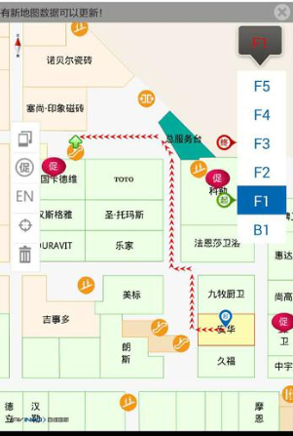

## 会展商旅服务平台

### 餐饮预订【部分满足】

1. 搭建餐饮预订平台
2. 管理员可以在后台输入可预订的餐饮类型、类别和价格
3. 参会人员可在本次展馆门户网站和展会的微网站上进行餐食的预订并支付金额
4. 展馆对于没有的餐食品种可直接对接第三方平台。

### 住宿预定【满足】

（1） 搭建酒店预订平台

（2） 管理员可以在后台输入可预订的房间类型、类别和价格

（3） 参会人员可在本次展馆门户网站和展会的微网站上进行酒店的预订并支付金额

（4） 同时展馆可直接对接第三方平台。

### 商务用车【可用商品等价替换】

（1） 搭建用车预订平台

（2） 管理员可以在后台输入可预订的车辆类型、类别和租用价格

（3） 参会人员可在本次展馆门户网站和展会的微网站上进行车辆的预订并支付金额

（4） 同时展馆可直接对接第三方平台。

### 票务预订【完全满足】

1. 票种
2. 管理通道和门票
3. 分会场售票
4. 套票售票
5. 预订流程

1. 活配置报名流程中的各个节点以及报名表单字段；

2. 添加进入报名流程中的节点包括：报名须知、选票页面、注册页面等等；

3. 报名流程设计器能够将单一的表单拆分成多个不同的节点，并分别进行管理配置；

4. 报名表单设置中内置了多种不同的字段类型，包括文本、下拉菜单、单选、多选等常规字段，也包含商品类型的特殊字段，报名表单还能够设置逻辑规则，在参会人填写表单时，根据参会人所选择的内容进行判断是否需要填写相关内容；

5. 商品字段是报名表单中的一个特殊字段，能够用于在报名表单中出售附加商品，使得在会议中出售“酒店”、“餐券”或会议周边物品时更加顺畅。

### 订单管理【基本满足】

1. 管理预订餐食订单
2. 管理预订酒店订单
3. 管理商务用车订单
4. 管理参会人员及售票订单
5. 将数据进行整理，订单金额，购买喜好等信息

### 统计分析【部分满足】

1. 根据注册的信息进行整理分析
2. 并可以直接导出原始数据以及分析的图标数据

## 展馆及展会活动互动展示系统【需要开发，或者寻求合作】

1. 3D全景视图

A．3D真实场地拍摄

B．多机位，多视角全方位拍摄

C. 专业人员精心制作

D. PC和手机多终端展示，滑动屏幕即可360°全景观看

F. 各个展台有专家讲解视频，边看边听

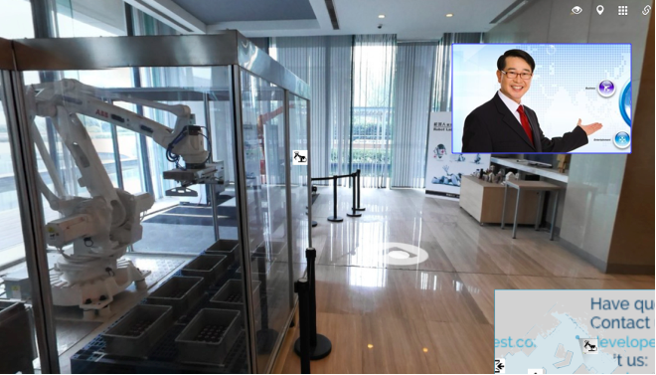

1. AR及VR

利用AR或者VR技术推出在线3D智能展厅展示平台；通过VR虚拟展厅，可以展示品牌，产品和主动营销。



1. 科技网红直播

寻找专业的行业人员进行展台产品的讲解

1. 巡场讲解机器人

巡场讲解展台产品



## 会展公共配套资源服务系统【这个估计得新开发，MIS系统，需要和会议云对接】

### 配套服务信息分类管理

管理员在该平台对服务商进行综合管理

A 服务商的添加

B. 服务商的删除

C. 服务商的管理

D. 服务商类别包括

a. 站台搭建商

b. 运输商

c. 广告设计商等

E. 管理信息包括

a. 公司名称

b. 提供的服务

c. 价格

d. 资质等

### 配套服务信息录入

除展馆管理人员可以直接添加服务信息外，注册成为服务商的会员可直接自己添加自己的服务信息

管理员审核通过后即可发布

### 配套服务信息查询浏览

1. 以网站、微信公号、APP为媒介对服务商进行展示
2. 使用展馆的主办方可以在该平台看到服务商的信息，提供的服务以及价格，并可以直接下单。

（3）主办方、展商可以搜索相关服务的服务商，并查看详情。

### 配套服务资源采集统计

1. 管理员可以定期查看展商的数量及成单情况。
2. 同时可以针对投诉回执情况对服务商进行清理。

## 智慧会展服务云平台门户系统

### 用户行为分析功能

1. 将观众数据进行统一管理
2. 用户一般数据分析

基于报名及现场采集数据，对观众进行常规数据分析：观众来源区域、观众所在行业、职位、参展历史等信息便于主办方及参展商持续跟踪分析。

1. 用户行为分析

基于观众搜索行为、浏览行为、现场累积行为、购买行为、互动行为等进行人物画像、人群分类分层等，识别观众专业程度，指导广告投放策略。

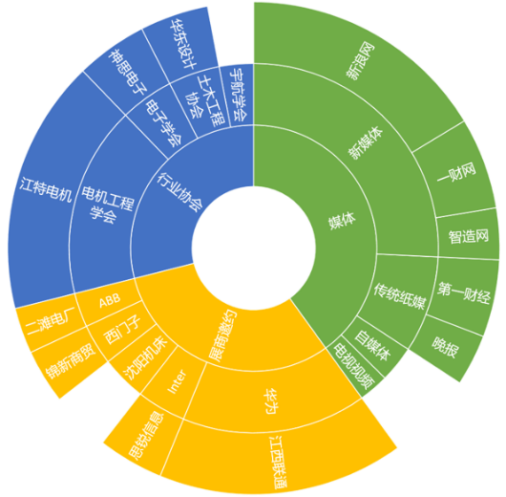

1. 专业用户（KOL）影响

了解专业观众以及与有影响力的用户互动，然后为他们提供定制化的体验，让他们便于与其它人在社交媒体领域的分享和传播，并能够与展商极好互动。

1. 对不同渠道、不同推广方式报名的数据汇总及分析
2. 用户签到分析

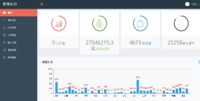

### 响应式展会门户网站系统

（1） 管理员后台创建一个展会会，并标好该会议的分类和属性

A. 地点

B. 时间

C. 行业等

（2） 创建展会后，系统将会自动生成一个会议网站、微站和APP

（3） 管理员可以在这个基础上对会议网站和微站进行修改

（4） 系统内置多套网站模板和多套微站模板供管理员选择

（5） 展会信息可选的模块包括【展会简介】、【展会日程】、【参会嘉宾】、【图片下载】、【文档下载】、【会议视频】、【文章列表】、【主办方】、【会议评论】、【自定义模块】、【参会人员】、【选择票种】、【图片轮播】等，多达16种；

（6）信息完善后可发布展会网站、微站和APP

### 会展搜索引擎【需要】

1. 该展馆所有会议进行统一管理
2. 将会议按照时间，地域，行业进行划分，并打上标签
3. 在展馆门户网站上增加搜索入口
4. 通过对展馆门户网站的全文检索和智能分类，实现对会展的查找，以及会展会信息的查看。

### 展品、展商展示平台中心

1. 搭建展品、展商展示平台
2. 管理员可以管理展品信息和展商信息，（增加，删除，编辑，审核）
3. 名称
4. 生产公司
5. 产品介绍
6. 图片等信息
7. 注册成为展馆会员的展商可以自己上传自己的信息以及索要展示的产品的信息
8. 提交的展品及展商信息在展馆的门户网站上展示
9. 列表展示
10. 点击可产看详情

### 观众服务中心

1. 以网站、微信公号、APP为媒介搭建观众服务中心
2. 观众可以查看展馆的展会信息
3. 观众可以查看展会企业信息
4. 接受观众的酒店预订、机票预订、商务用车的预订
5. 支持7*24小时咨询在线服务，留言互动及电话咨询

### 服务商中心

1. 管理员在该平台对服务商进行综合管理
2. 服务商的添加
3. 服务商的删除
4. 服务商的管理
5. 服务商类别包括
6. 站台搭建商
7. 运输商
8. 广告设计商等
9. 管理信息包括
10. 公司名称
11. 提供的服务
12. 价格
13. 资质等
14. 以网站、微信公号、APP为媒介对服务商进行展示

（3）使用展馆的主办方可以在该平台看到服务商的信息，提供的服务以及价格，并可以直接下单。

### 在线支付系统【完全满足】

1. 支持国内国外支付平台
2. 国内支付平台
3. 微信
4. 支付宝
5. 各大银行银行卡支付
6. 国外支付平台

A．PayPal

### 短信邮件自助系统【这个完全满足】

1. 短信系统
2. 编辑内容

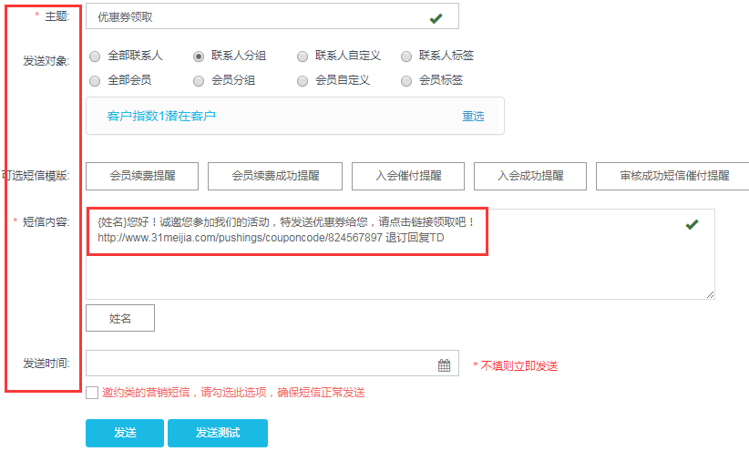

1. 选择收件人
2. 发送结果查看

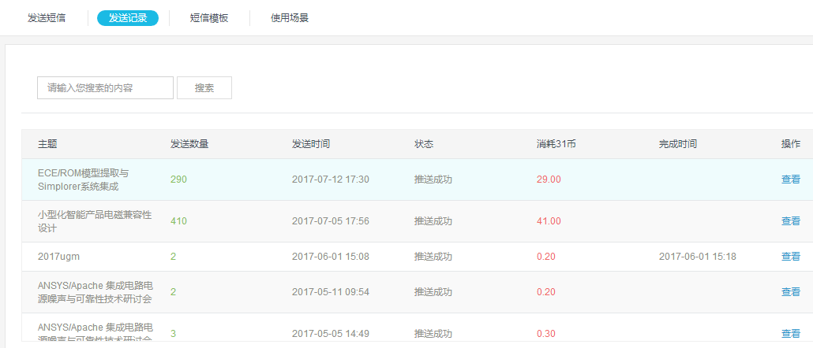

1. 可定时定向发送
2. 可将发送过的内容保存为模板，下次直接使用
3. 邮件系统
4. 编辑内容



1. 选择发送对象

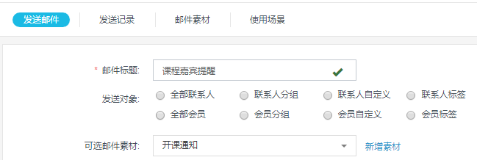

1. 发送结果监测

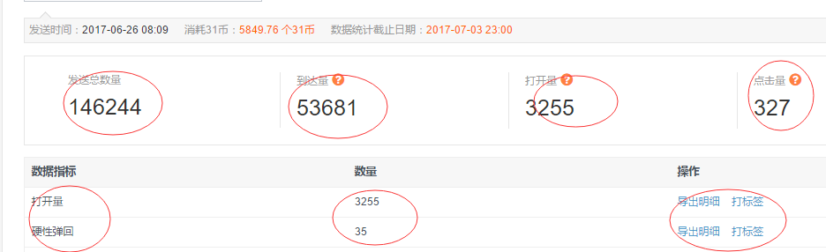

1. 可定时定向发送
2. 可将发送过的内容保存为模板

### 营销效果追踪【完全满足】

1. 展览渠道推广跟踪

在平面宣传上设置参数二维码，二维码追踪各渠道转化效率。

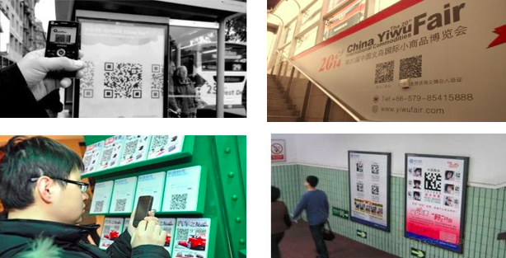

1. 注册通道追踪【完全满足】
2. 短信、微信、PC网站、邮件注册观众的回执

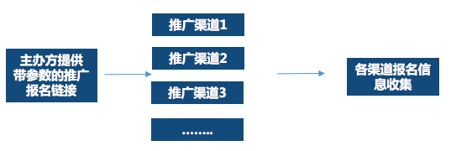

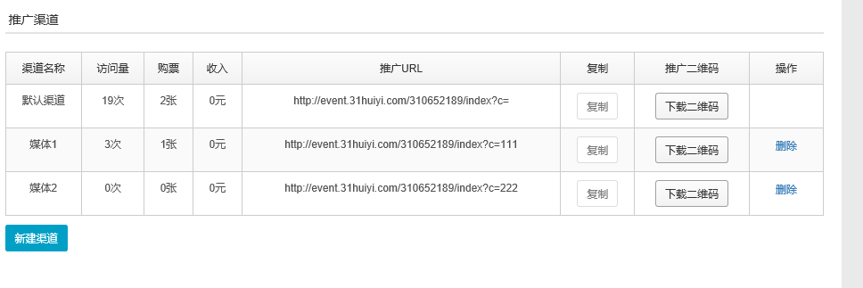

1. 衡量分析渠道效率

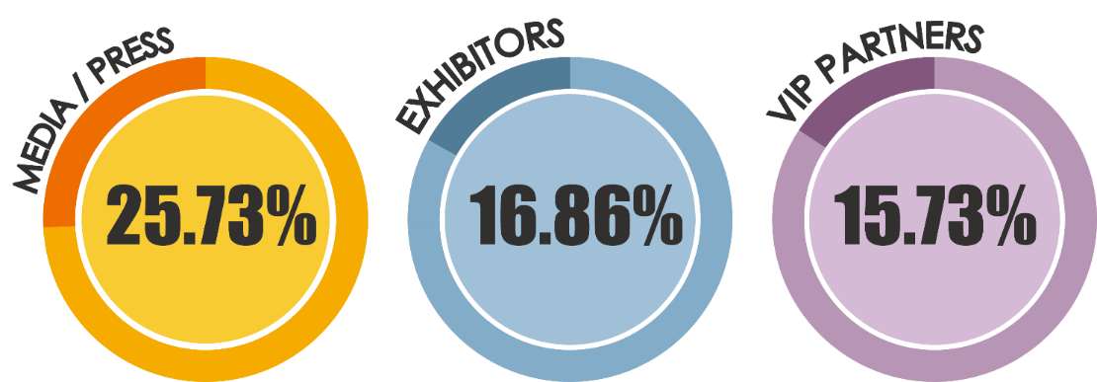

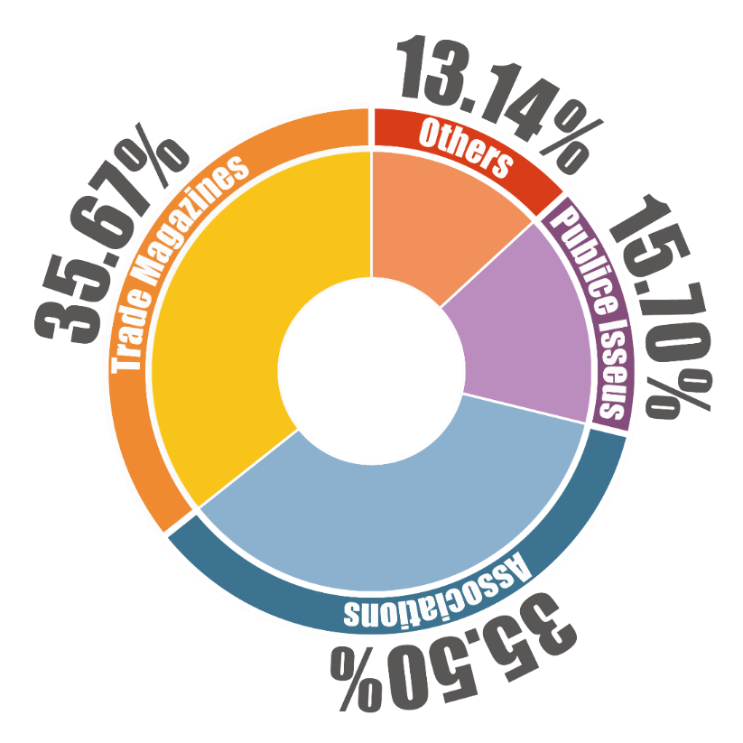

### 第三方拓展与集成【第一条满足，2,3,4,5,6需要待定】

1. 提供API接口，便于第三方平台接入
2. 展馆平台可接入第三方酒店预订系统
3. 展馆平台可接入第三方用车平台系统（嘀嘀等）
4. 展馆平台可接入第三方订餐平台系统（美团，百度外卖等）
5. 展馆平台可接入第三方机票系统（如去哪，携程等）
6. 展馆平台可接入第三方客户管理系统

# 自办展管理系统模块功能

## 展位分配管理系统

### 展位管理

1. 展会的主办方申请注册成为展馆系统的用户会员
2. 展馆系统的管理员审核通过后正式成为用户会员
3. 展馆系统的用户会员我们称为主办方，可以在系统管理后台管理自己本次展会的展位
4. 添加展位信息
5. 编辑展位信息
6. 删除展位

### 展位申请

1. 主办方设置完自己的展位后便将展位资源释放出来
2. 展商可以在本次展会的门户网站上看到展位信息
3. 展商可以预约申请某一个展位

### 展位审核

1. 展商提交的展位申请到达后台申请列表中
2. 主办方对该申请进行通过与不通过审核
3. 审核通过后，展商预约的该展位则为展商所预留
4. 展商在审核通过后会收到通知消息（短信和邮件），如需支付费用则会有支付链接，如不需要，则只为通知消息

### 展位分配

（1）主办方可以在后台对展位进行分配和调整

### 展位效果

1. 展商确定展位后会提交展位的设计图，主办方在后台提交展位图，则可以看到整体效果图。
2. 主办方可以在后台调整展位分布

### 展位分配发布与查看

在展会的门户网站（网站、微站、APP上）上可以看到展位的分布信息

## 展商管理系统【展商系统，应该是独立的系统】

### 展商报名注册管理

1. 主办方创建展商注册通道
2. 主办方添加展商注册的信息字段
3. 主办方发布展商注册通道
4. 展商需要在本次展会的门户网站上注册成为本次展会的会员用户
5. 审核通过后即成为本次展会的会员用户
6. 主办方通过后台管理展商用户

### 展商登录账号

（1）展商注册成功，主办方审核通过后即可使用注册时的邮箱和密码，或者手机号和验证码进行账号的登录了。

### 申请展位

（1）展商可以在展会的门户网站上申请本次会议的展位

（2）申请会提交到主办方后台

（3）主办方审核通过后会有消息通知

### 填报会刊

（1）展商通过系统提交会刊内容

（2）主办方在后台管理展商提交内容

### 填写楣板字

（1）展商通过注册系统进行楣板字填写

（2）提交到管主办方理后台

（3）主办方在后台管理展商提交内容

### 证件申请管理

（1）展商通过注册系统申请本次展会需要的工作证件，并且提交展位人员信息

（2）主办方审核通过后及申请工作证件成功

（3）后台会记录展商申请的数量，主办方制作时会按照这个数量进行制作和证件发放

### 申请门票

展商通过注册系统申请本次展会需要的门票数量，并且提交同行人员信息

主办方审核通过后及申请门票成功

## 观众管理系统

### 观众池管理

观众池又叫通讯录是系统中管理数据及数据运营的地方，通讯录里面的每一条数据记录就是一个联系人。无论是参加一次活动、填写一张表单、扫描二维码，还是线下收集的数据，该用户数据都将进入到通讯录中。在通讯录中，通过数据积累沉淀，进而去重、分组及标签化管理，不断丰富用户数据并逐步构建完善用户画像，根据每个用户的画像情况了解到用户的消费偏好、需求等特征，为精准化营销提供数据支撑。

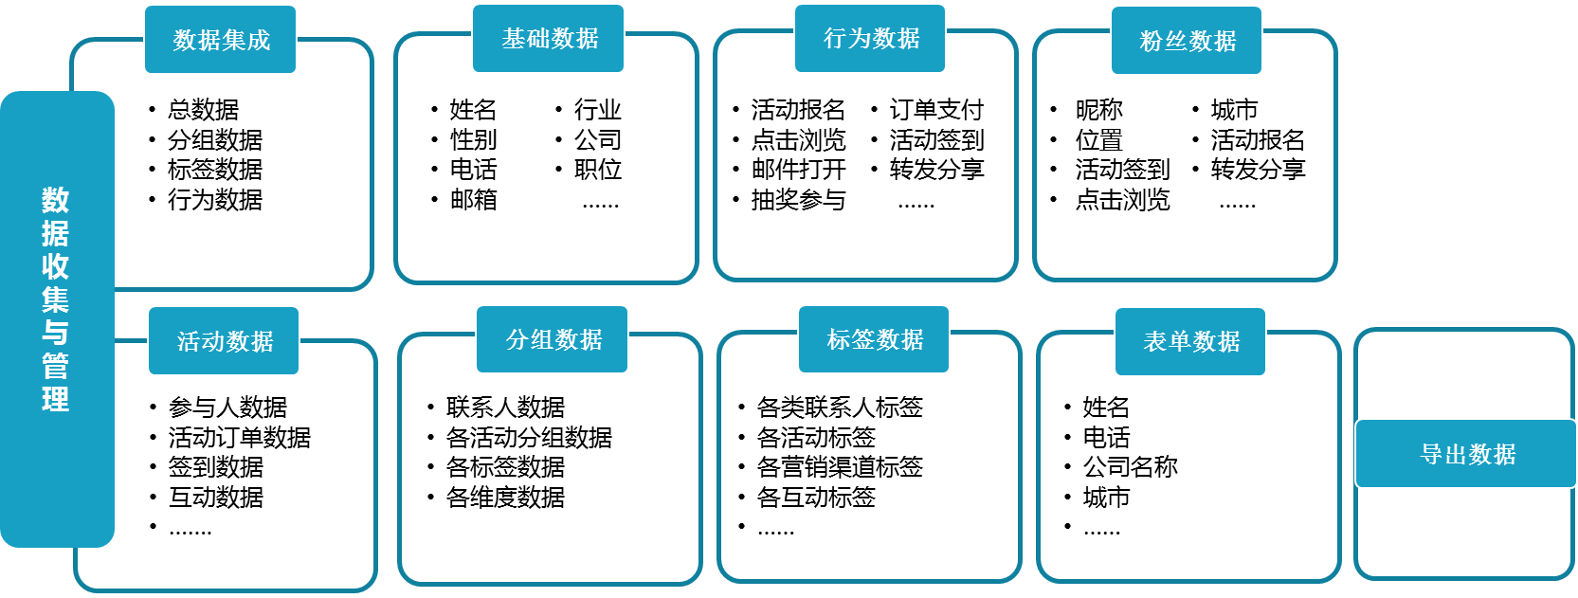

科学管理多源数据--活动数据，营销数据，导入数据，粉丝数据，API接口等

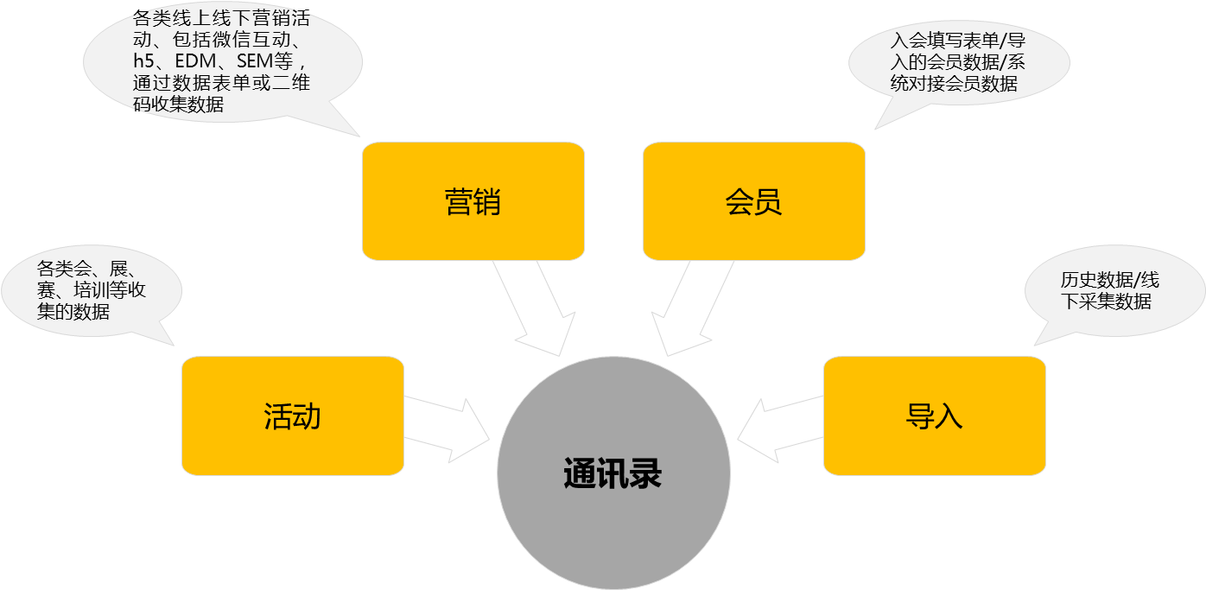

联系人数据统一管理，根据需求自定义字段

数据分组，打标签、修改、审核，根据联系人行为数据进行分级

单个联系人基础数据，行为数据一目了然，形成清晰用户画像，为精准营销提供依据

不同等级联系人针对性数据营销

联系人数据统一管理，根据行业，数据分析关键字段，选择或定义需要的字段进行分析

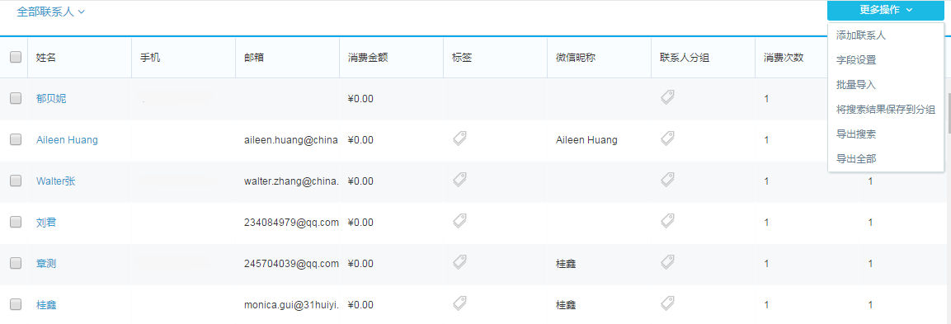

### 会员管理

该展馆系统有自己的会员用户体系，需要管理会员数据，提供会员服务。可以辅助企业实现入会门槛自助搭建及会员信息的精细化管理与营销关怀，提高会员留存率、复购率及续费率。系统提供入会设置、会员信息管理、会员营销、会员服务等应用。

分组管理：根据不同维度将会员进行分组管理，对分组会员发送模板消息

打标签：支持手动/自动打标签，如可根据消费或某个字段的值自动打标签

会员档案管理：会员基础信息+状态数据（状态、等级、类型）+行为数据（入会、积分、消费）+活动数据

等级设置 ：可按照充值金额、累计消费、消费次数、累计积分设置或升级等级，并进行不同等级会员权益设置

设置需要会员填写哪些资料，即表单字段。其中手机、会员类型的字段为系统默认字段，手机号必须进行唯一验证。

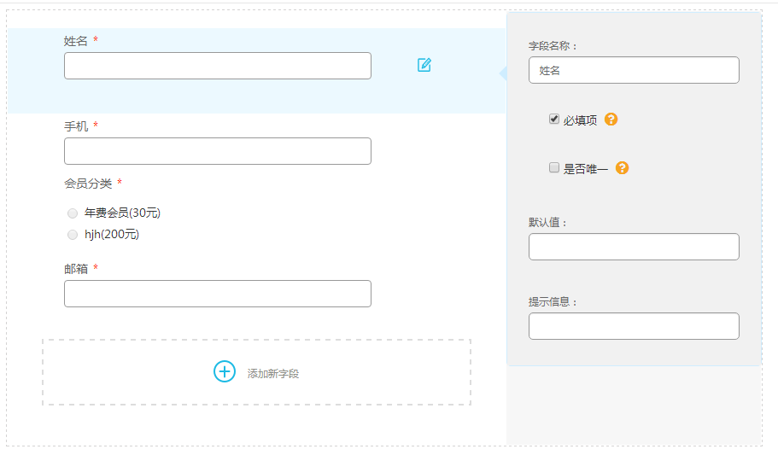

入会成功跳转至自定义链接

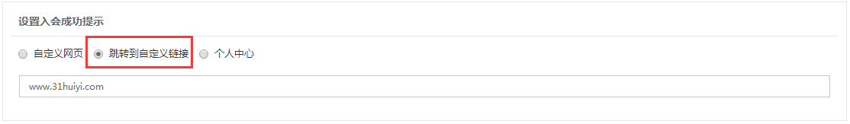

成为会员具体流程如下：

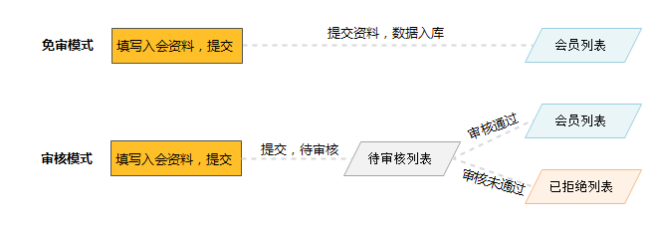

收集会员基础信息及行为数据，不断完善会员用户画像，并未会员评估提供数据支撑。会员评估，即对会员的忠诚度、会员粘性进行评估，以挖掘会员的潜在价值，实现会员的经济效益衡量。

对会员的评估是通过不断积累会员各方面数据，基于多维度综合分析而实现的。具体而言，通过展会系统收集会员的基础数据、活动记录、微信记录、互动记录、营销记录，并根据会员等级、互动情况对会员各项打分，最后，根据各项评分与权重综合计算会员总评分，即用户评分。

根据用户评分，就可以对用户进行定量评估。例如将用户评分>200分为忠实用户，用户评分介于80-150之间为一般客户，用户评分<80分为不活跃客户，忠实客户每年给企业的价值是一般客户的3倍，不活跃客户给企业带来的价值很小。 对于忠实客户，在服务过程中客户需求优先满足，保障不流失。其他客户一次的优先级按评分高低依次排序。这样，就为后续的会员服务及营销提供了精准的决策依据。

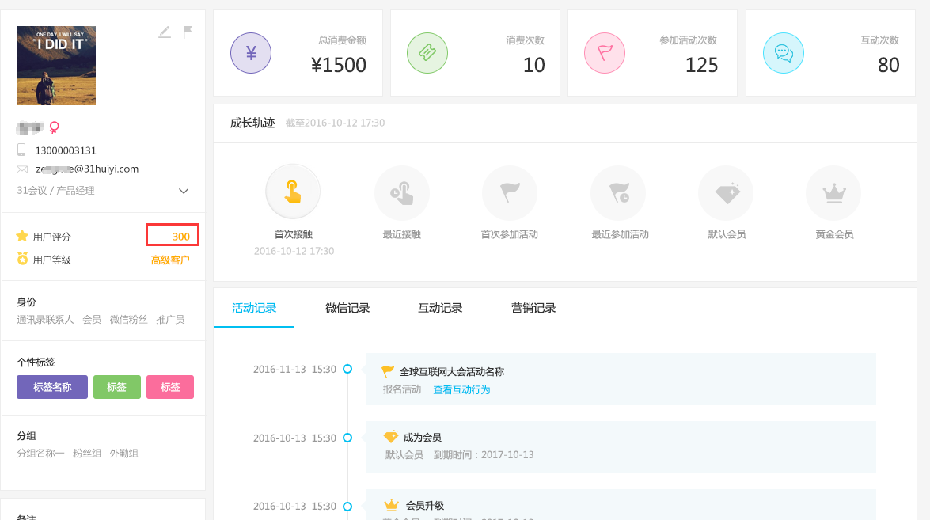

### 精准信息推送

通过用户画像分析，定向推送精准信息给指定的用户。

通过精准信息推送增大营销效果展馆人员需要为主办方提供优质的线索进行后续跟进，提高客户转化率，刺激成单，展馆人员使用集客表单与触点有效结合，采集用户数据，并将新进leads进行跟踪，以此判断线索有效，无效，待跟进，并将有效线索转给销售进行跟进，该动作称为线索收集与处理。

## 票证与入场管理【完全可以服用】

### 现场签到管理

1. 签到点与签到员管理

签到系统可以进行多签到点设置、签到管理员密码设置、分签到点数据同步管理

1. 网络与设备

签到系统可以进行多设备的签到点设置、签到管理员密码设置、分签到点设备的数据同步管理

1. 名单及人员权限管理

签到系统可以进行批量名单导入、导出、字段设置、添加、修改、删除、云端数据、参会权限设置及存储与数据同步。

1. 通知管理

签到系统可以发送电子票、会前通知提醒、短信、邮件通知

### 票证分类管理

1. 后台创建证件类型

签到软件可以创建多种证件打印类型

### 票证制作流程管理

（1）会前制证管理

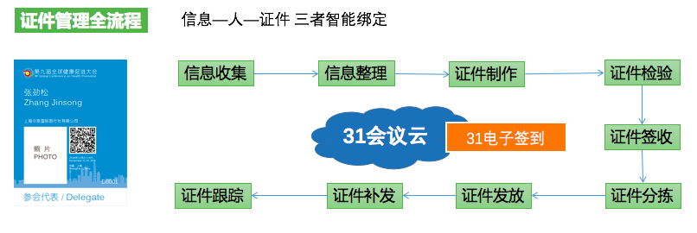

1. 现场证件管理

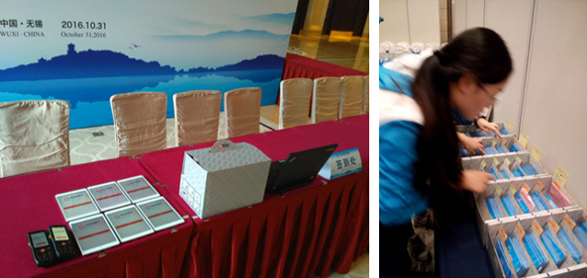

1. 现场证件打印
2. 热敏纸证件打印

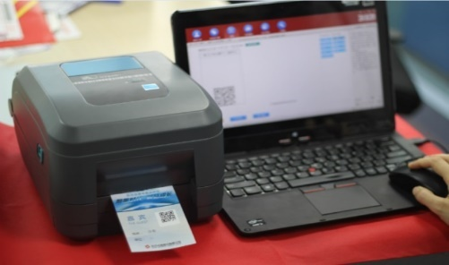

1. 标签纸打印

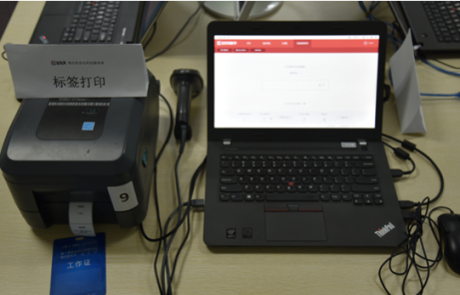

1. PVC卡+透明贴纸打印

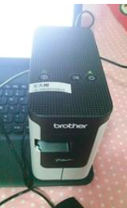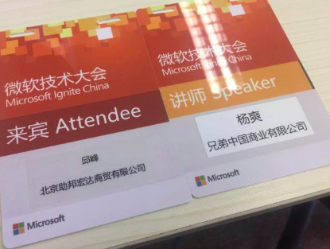

1. 彩色头像采集打印

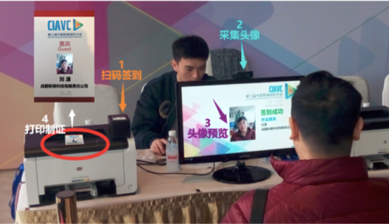

1. 手环打印

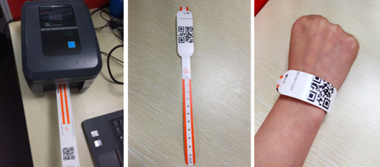

1. PVC证件打印

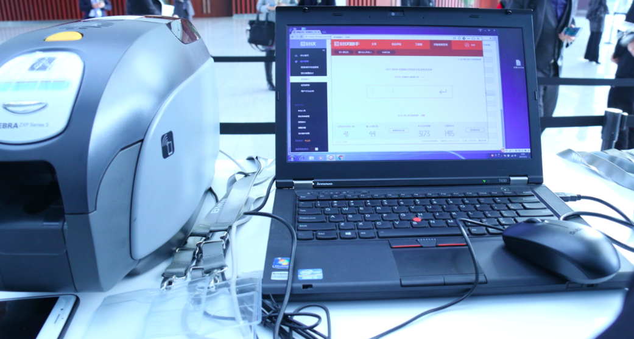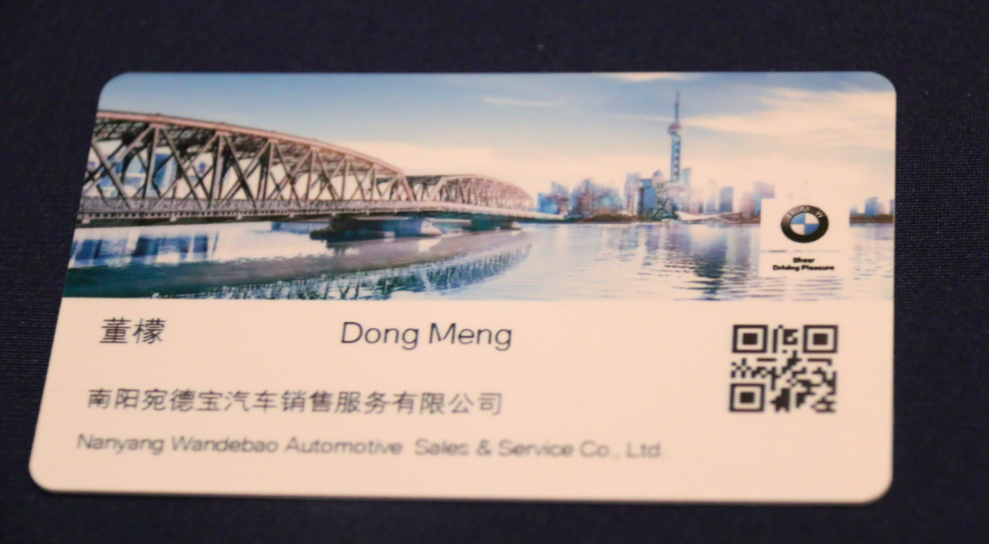

1. 铜板纸证件打印

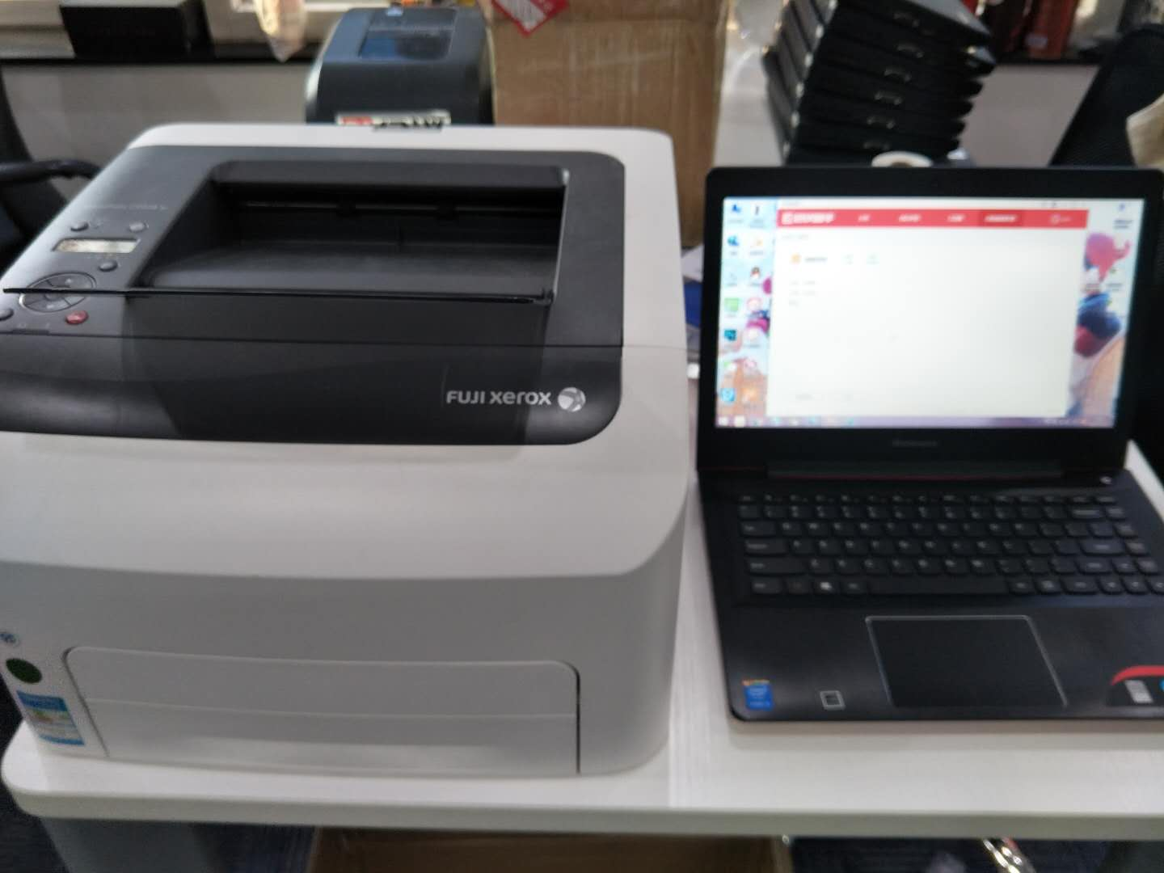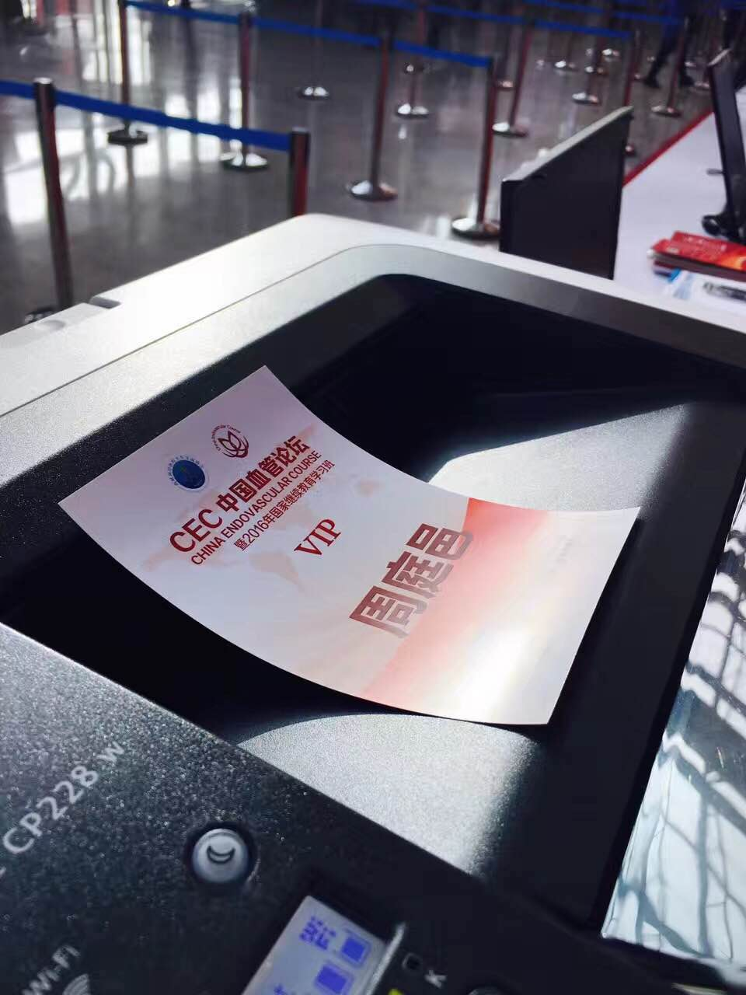

### 入场签到方式【满足】

1. PAD（手持机）二维码入场签到

来宾报手机号码后4位签到，或者扫二维码签到，签到员手持iPad/手机/手持机设置进行扫码签到；

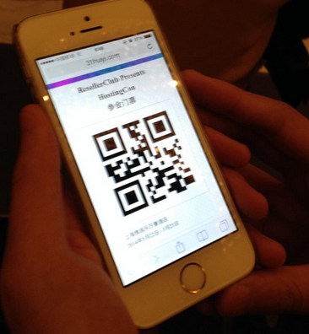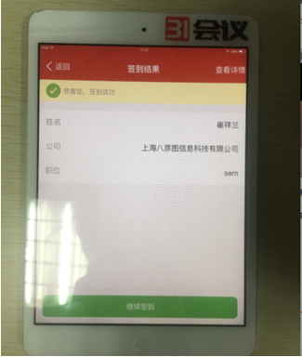

1. 人脸识别签到

人像智能登记入场，人脸识别入场，软件+硬件完美融合，超高体验。防伪，加密，高规则

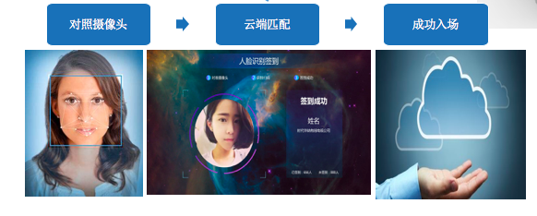

1. 微信登记方式（现场注册）

现场观众微信快递登记通道，通过扫描注册二维码完成展会注册

### 数据统计【签到数据完全满足】

签到数据实时监控

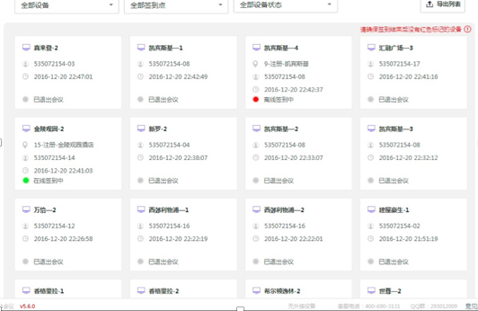

### 展馆热力图【这个没有】

1. 通过WIFI，蓝牙，超高频RFID等方式获取实时人流信息，回执展馆热力图

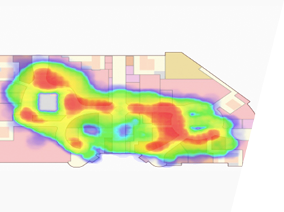

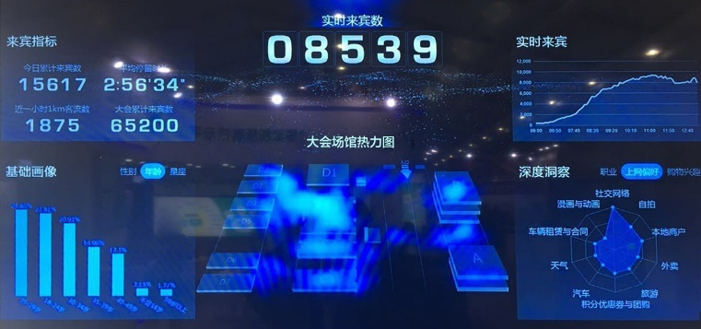

1. 会场通过数据统计，在大会的辅屏幕展示各个论坛的观众数量以及展区各个展台的人流疏密分布。

（3）大数据播报，根据参会用户的注册情况，签到情况，人流轨迹情况，行为等内容通过各个维度对数据进行实时分析并在手机，PC,及现场大屏幕上展示。

### 展馆导航【需要确认】

1. 通过现场部署蓝牙网关的方式，实现现场的参观人员定位导航
2. 参观人员需要佩戴蓝牙标签或者下载APP
3. 蓝牙标签或者APP进行信息绑定
4. 实现定位及导航功能



## 信息引导、查询及发布系统【基本可以复用】

### 信息管理【完全满足】

主办方及管理员可在后台针对展会信息进行管理

信息包括

【展会简介】、

【展会日程】、

【参会嘉宾】、

【图片下载】、

【文档下载】、

【会议视频】、

【新闻资讯】、

【主办方】、

【会议评论】、

【自定义模块】、

【参会人员】

【图片轮播】

【会议服务】等内容；

可实现对以上内容的增加，删除，修改等操作

### 会议APP【确认是否为原生的】

信息编辑后主办方的管理人员可发布展会对应的APP进行信息的展示

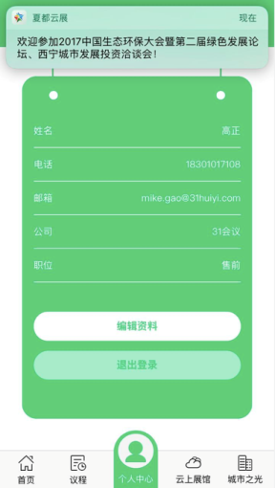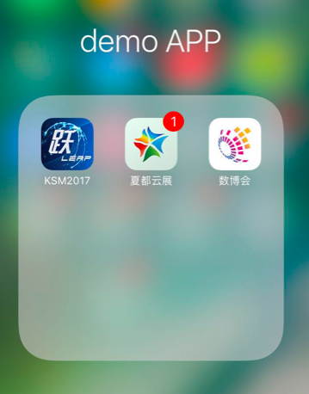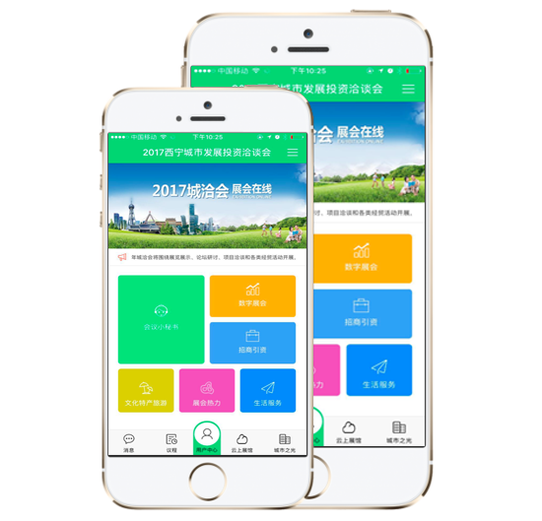

### 会议微站【完全满足】

信息编辑后主办方的管理人员可发布展会对应的微站进行信息的展示

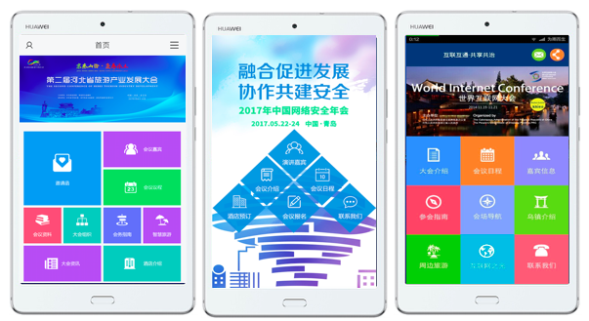

### 电子地图

管理员可在后台上传展馆的电子图片，前端展示，并有放大和缩小功能。

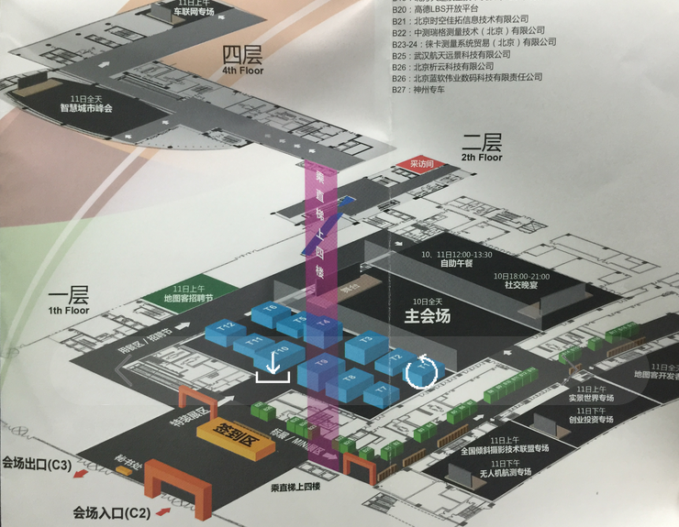

## 展会营销工具

### 邮件营销工具

促进活动，互动流量，达到集客目的，定向推送营销邮件，刺激客户关注

1. 编辑内容



1. 选择发送对象



1. 查看发送结果



### 短信营销工具

适用于活动、积分、打折、送券、减免通知太多；通知模板化、主题化、定点定时；不同发送对象，内容差别化场景，发送效果可监测

1. 编辑内容



1. 选择发送对象
2. 查看发送结果



### 微信营销工具

集成活动提醒，图文消息一体化，一键调用素材库，多公号切换，定向发送个性化内容，监测发送效果

1. 编辑内容

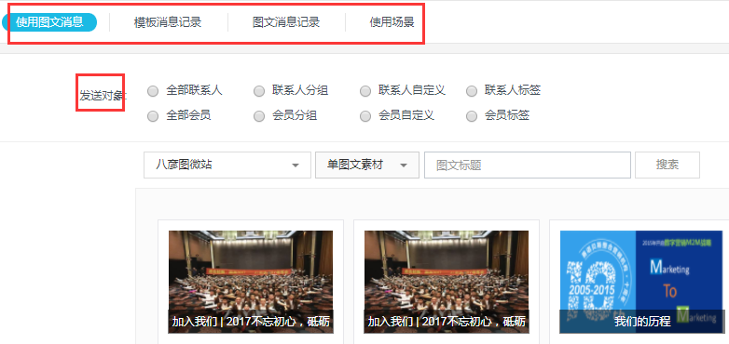

1. 选择发送对象
2. 查看推送效果

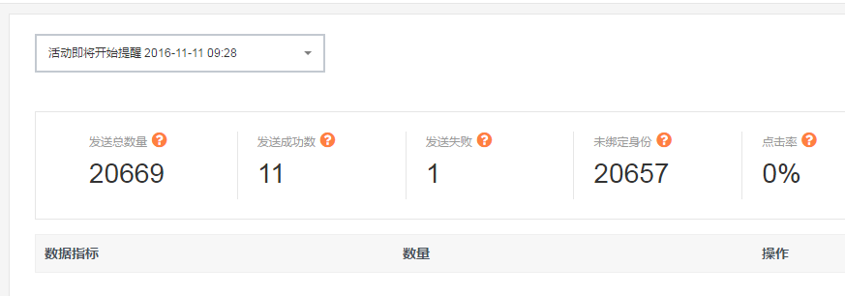

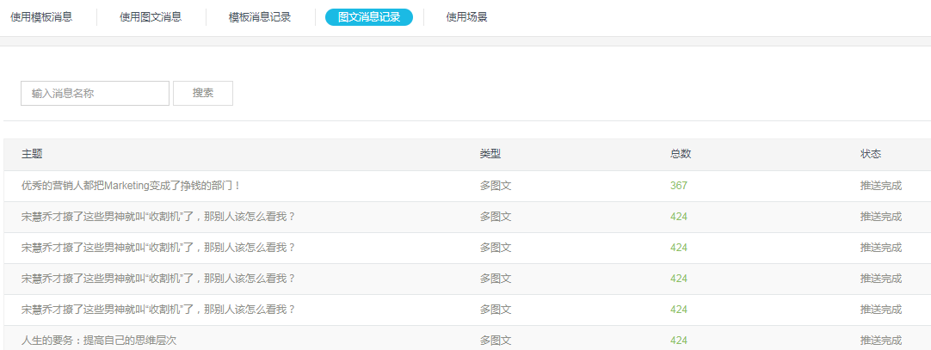

### 用户管理系统

（1）联系人管理

观众池又叫通讯录是系统中管理数据及数据运营的地方，通讯录里面的每一条数据记录就是一个联系人。无论是参加一次活动、填写一张表单、扫描二维码，还是线下收集的数据，该用户数据都将进入到通讯录中。在通讯录中，通过数据积累沉淀，进而去重、分组及标签化管理，不断丰富用户数据并逐步构建完善用户画像，根据每个用户的画像情况了解到用户的消费偏好、需求等特征，为精准化营销提供数据支撑。



科学管理多源数据--活动数据，营销数据，导入数据，粉丝数据，API接口等



联系人数据统一管理，根据需求自定义字段

数据分组，打标签、修改、审核，根据联系人行为数据进行分级

单个联系人基础数据，行为数据一目了然，形成清晰用户画像，为精准营销提供依据

不同等级联系人针对性数据营销

联系人数据统一管理，根据行业，数据分析关键字段，选择或定义需要的字段进行分析



（2）会员管理

该展馆系统有自己的会员用户体系，需要管理会员数据，提供会员服务。可以辅助企业实现入会门槛自助搭建及会员信息的精细化管理与营销关怀，提高会员留存率、复购率及续费率。系统提供入会设置、会员信息管理、会员营销、会员服务等应用。

分组管理：根据不同维度将会员进行分组管理，对分组会员发送模板消息

打标签：支持手动/自动打标签，如可根据消费或某个字段的值自动打标签

会员档案管理：会员基础信息+状态数据（状态、等级、类型）+行为数据（入会、积分、消费）+活动数据

等级设置 ：可按照充值金额、累计消费、消费次数、累计积分设置或升级等级，并进行不同等级会员权益设置

设置需要会员填写哪些资料，即表单字段。其中手机、会员类型的字段为系统默认字段，手机号必须进行唯一验证。



入会成功跳转至自定义链接



注册展馆会员的流程如下：



在会员列表中可实现的功能包括会员搜索、查看会员详情、发消息、添加会员、打标签、批量导入、导出搜索、字段设置、导出所选、导出全部、批量删除、导入会员积分/余额等功能。

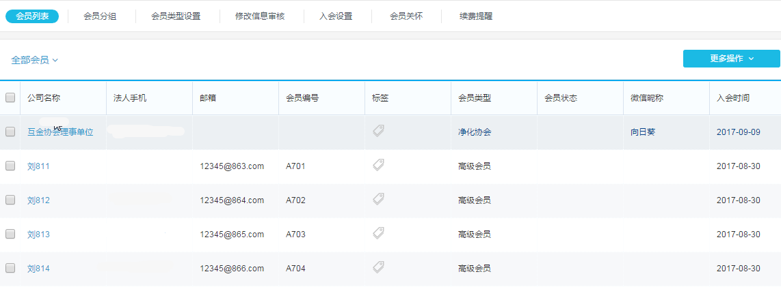

收集会员基础信息及行为数据，不断完善会员用户画像，并未会员评估提供数据支撑。会员评估，即对会员的忠诚度、会员粘性进行评估，以挖掘会员的潜在价值，实现会员的经济效益衡量。

对会员的评估是通过不断积累会员各方面数据，基于多维度综合分析而实现的。具体而言，通过展会系统收集会员的基础数据、活动记录、微信记录、互动记录、营销记录，并根据会员等级、互动情况对会员各项打分，最后，根据各项评分与权重综合计算会员总评分，即用户评分。

根据用户评分，就可以对用户进行定量评估。例如将用户评分>200分为忠实用户，用户评分介于80-150之间为一般客户，用户评分<80分为不活跃客户，忠实客户每年给企业的价值是一般客户的3倍，不活跃客户给企业带来的价值很小。 对于忠实客户，在服务过程中客户需求优先满足，保障不流失。其他客户一次的优先级按评分高低依次排序。这样，就为后续的会员服务及营销提供了精准的决策依据。



1. 粉丝管理

社交粉丝数据与真实数据有效打通，多公号粉丝数据实时查看，分组，打标签，个性化推送微信消息，身份验证绑定手机号可同步至通讯录

随意切换公号，查看各自粉丝数据

根据营销规划对粉丝分组，打标签

可定向或批量推送微信消息

粉丝与客户数据统一管理

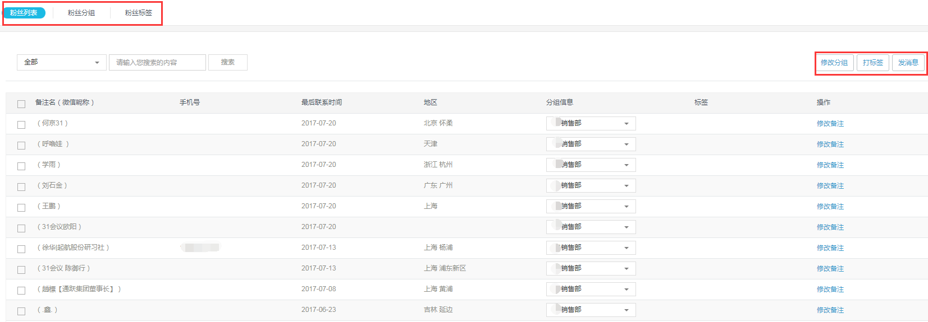

### 大数据分析

1. 标签管理

为后期的精准营销，需要对用户的等级，行为等进行标签化处理，逐渐清晰用户的画像和兴趣爱好，并借此画像对用户进行个性化内容的制作与推送，极大地提高用户的兴趣和内容的访问量，激活潜在客户与老客户，增加客户粘性与活跃度，促进客户成单率

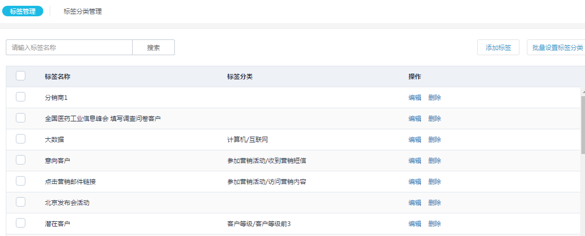

1. 营销自动化

根据客户行为信息数据的收集，然后根据客户不同行为，由营销自动化工具进行后续相应的营销战术，客户注册之后，立即发送感谢注册的邮件，或者针对试用软件到期后发送提醒邮件，自动化补充。通过营销计划的编制、执行和结果分析、清单的产生和管理、预算和预测、资料管理、建立产品定价和竞争等信息的知识库、提供营销的百科书、进行客户跟踪、分销管理，以达到营销活动设计目的。

实现营销任务的自动触发，提升营销的效率；实现用人力无法完成或者很难完成的精准营销。

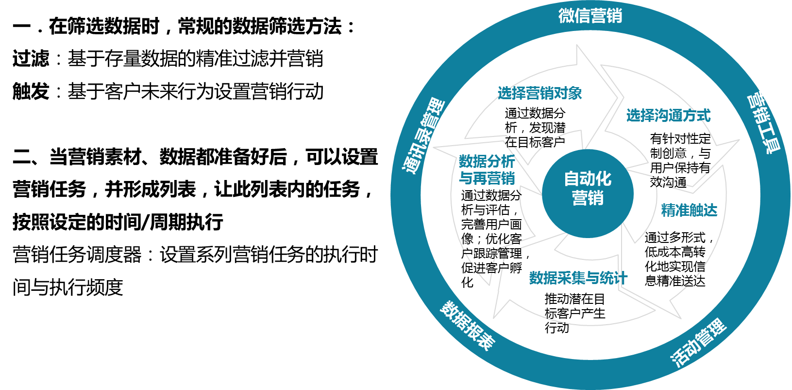

营销数据过滤：基于存量数据的精准过滤并营销

营销任务触发：基于客户未来行为设置营销行动

营销任务调度器：设置系列营销任务的执行时间与执行频度

**过滤器**：营销数据过滤--基于存量数据的精准过滤并营销

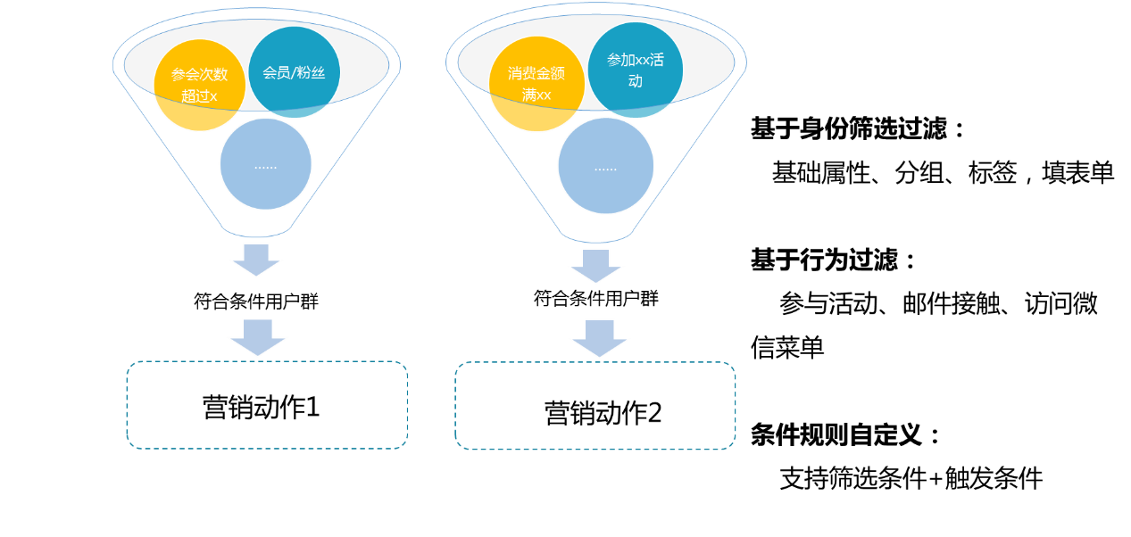

选择营销对象分为两部分：筛选条件和触发条件，不同筛选条件之间可以设置成“and”和“or”的关系，筛选条件和触发条件之间也可以设置成and”和“or”的关系

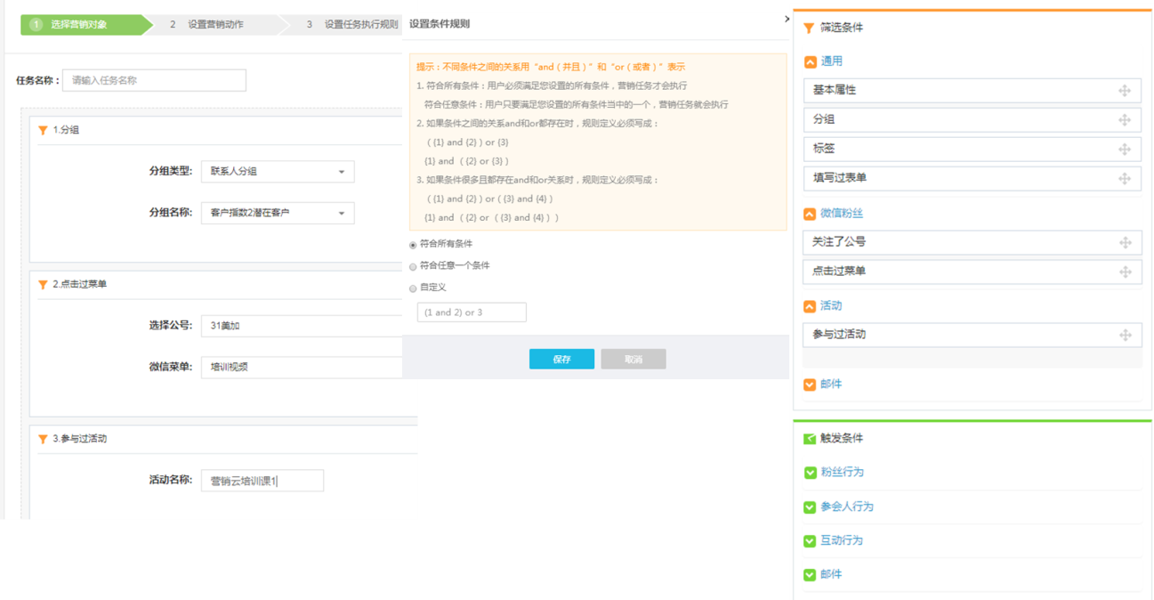

**触发器**：营销任务触发--基于客户未来行为设置营销行动

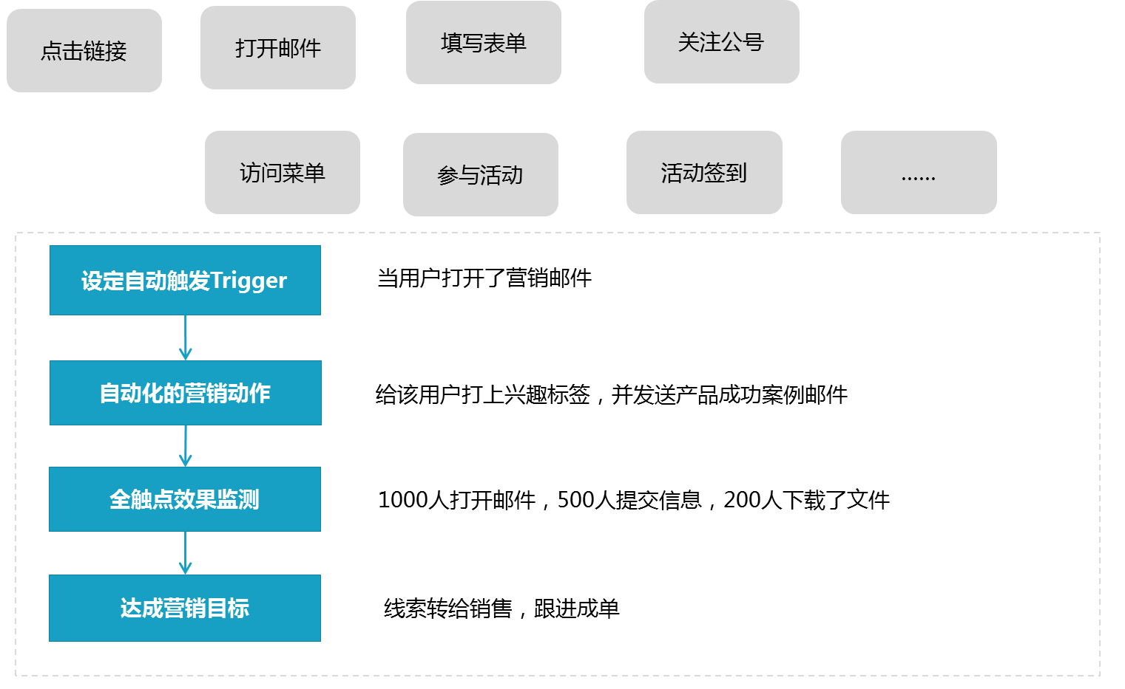

基于未来行为触发相关任务

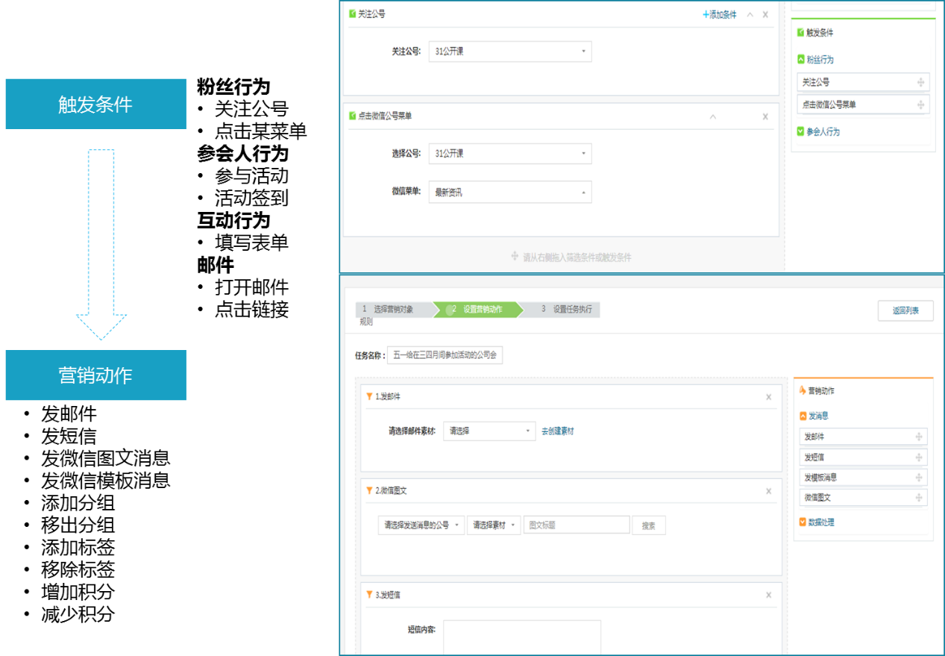

**营销任务调度器**：设置系列营销任务的执行时间与执行频度，系列任务通过提前设定好每个任务的执行时间及执行频度，系统自动按任务列表执行， 实现用户的持续性自动营销及精准数据管控。

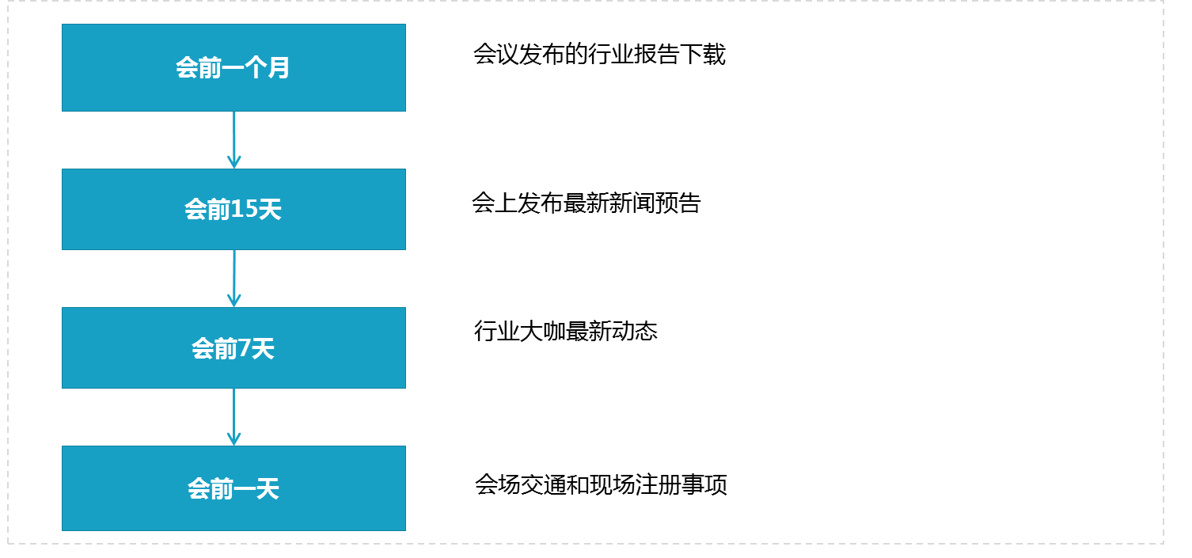

执行一次：对满足营销对象条件的人执行一次营销动作

. 重复执行：对满足营销对象条件的人执行多次营销动作，如果营销对象被执行过规则，可以选择忽略不执行或者继续执行

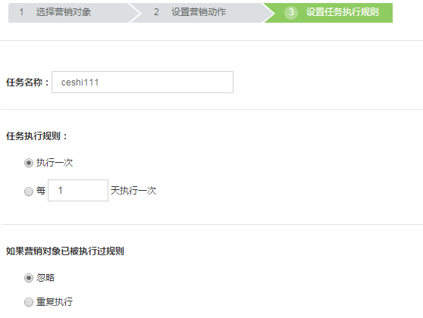

1. 分销管理

为扩充用户量，公号粉丝量及内容访问量等，采用渠道来进行推广，以此扩大传播获得相关收益，并对推广渠道以现金或其他方式激励，实现共赢，也可人人分销，增加客户活跃度

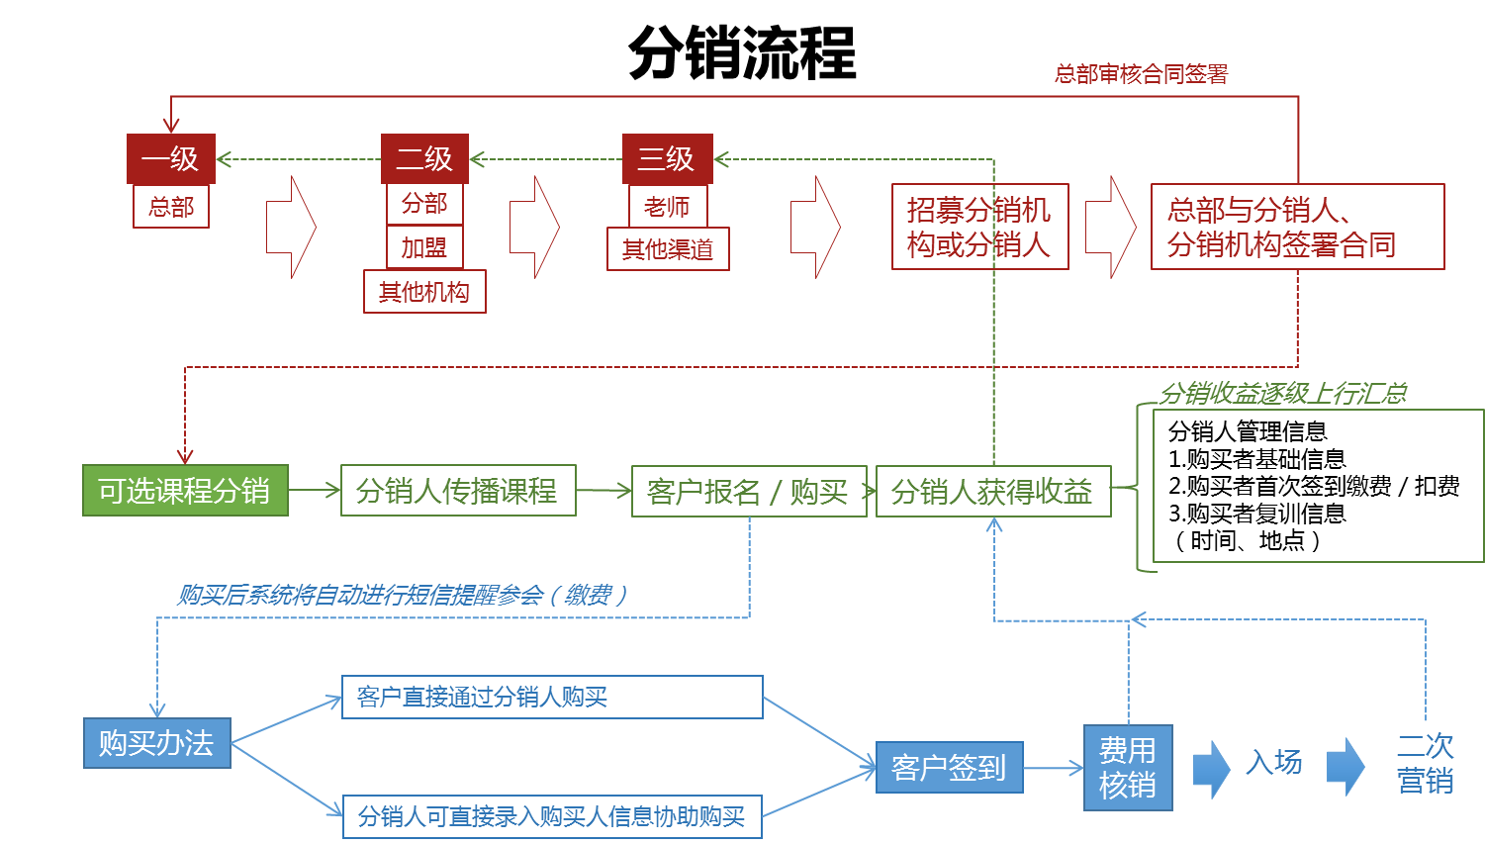

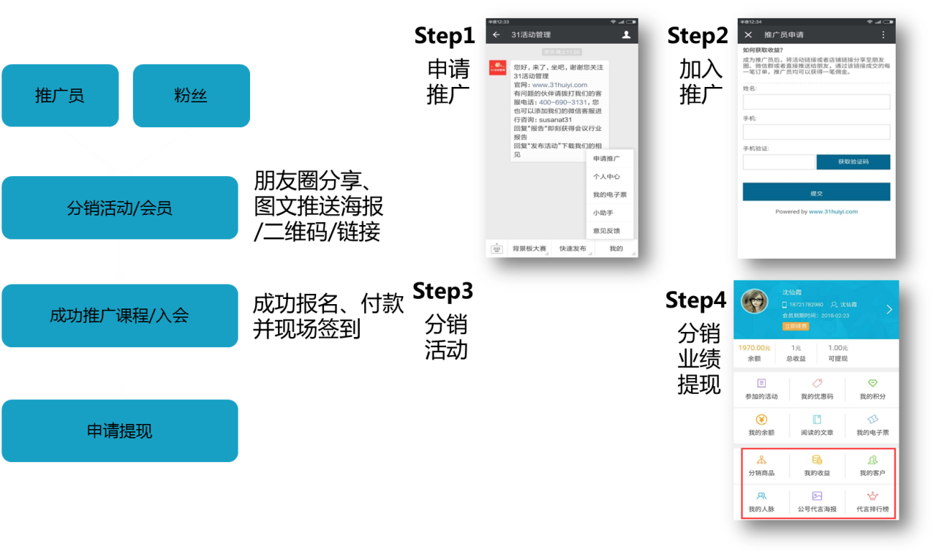

1. 数据报告

统计报表是决策依据的重要支撑，本次展馆系统提供会员与通讯录相关的整体情况报表，用户也可以生成自定义报表，按照通讯录、或者会员列表数据，自定义参数，生成多维度的报表&多维度的交叉分析。

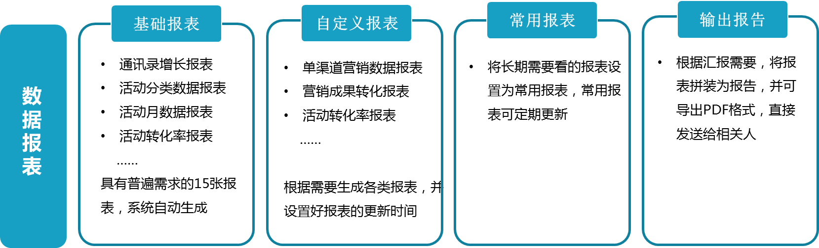



1. 项目实施方案

# 项目实时具体方案

我公司保证严格按合同约定的时间按时、保质、保量交货，实施过程中从严要求软件或组件的质量，项目实施完成后提供可靠的后期维护工作。

## 项目人员安排

### 项目组织架构



#### 项目管理委员会

项目管理委员会是该项目的的项目管理机构，项目管理委员会由甲方和我司人员共同组成，对项目进行总体把握，负责项目建设组和项目办之间总的高层协调工作。

#### 项目管理组

项目管理组是总体负责对项目资源的统一协调与管理。

项目管理组主要包括项目总监、项目总协调、变更管理人员和技术支持人员。

1、项目总监

项目总监对项目总体规划、工程技术方向、工程实施安排等进行总体把握。

2、项目总协调管理

项目总协调负责项目组和人民银行集中采购中心项目办之间的总的高层协调工作，对项目经理及其团队进行指导和监督，保证制定的标准被执行；对项目管理标准的执行情况，提出修改和建议；对项目工作进行协调；维护项目的资料；见证项目日常管理活动。鉴于本项目的重要性，本项目的项目总协调由我公司的公司层面高级管理人员担任。

3、变更管理

变更管理人员主要负责对项目变更进行管理和审核，确定项目范围，确保项目可控。

4、技术支持

技术支持负责解释管理规则，提供规范标准和模板，进行项目管理软件的培训等。

#### 项目实现组

1、项目经理

项目经理是项目现场总负责人，负责审查项目进展情况，协调项目组内部和项目组与用户的关系，负责参与制定项目的总体技术路线并负责项目日常工作，保证各项目组工作按进度保质保量进行。

2、商务经理

负责与项目经理相互配合完成本项目的商务工作。

3、系统架构师

辅助项目经理对平台及相关系统进行架构设计，提高程序设计水平，从而提高整体项目质量。

4、需求分析、设计与开发组

负责项目的需求调研和需求分析；总体审计和详细设计、数据仓库设计、界面设计以及接口设计以及相应的开发工作。

5、测试组

测试组包括测试组长及组员。组长负责测试人员的工作安排和任务分配；负责制定测试的相关计划；负责组织人员编写测试方案并组织开展测试工作。测试组组员负责协助测试组组长制定测试计划和测试方案的编写，进行具体的测试工作。

6、质量控制小组

质量控制小组人员辅助项目经理负责全局把控项目质量，降低项目风险。同时本组人员负责对软件的实施、测试及版本进行管理，同时负责项目的文档组织、检查和管理，协助甲方完成对已有系统的版本管理工作等。

7、培训组

由专业培训教师和项目组设计开发和实施等技术人员组成，针对项目进行技术和使用培训。

8、技术支持和售后服务组

负责本项目的技术支持及售后服务工作，在项目建设过程中，该小组与用户进行密切沟通，充分考虑用户使用和系统长期运行维护的需要；在试运行阶段，该小组进行全程跟踪，提供全面技术支持。

#### 专家组

主要由我司聘请的包括系统建设专家、架构设计专家、业务专家、信息安全专家等，协助指导项目的开发与实施。

### 项目团队人员保障承诺

我公司在此承诺：

1、如我公司中标，我公司将按照项目实施的要求，立即成立完善和稳定的管理组织机构，在项目组织中明确各岗位的职责，确保工程顺利实施。

2、我公司在本项目的执行过程中，将指定专职于本项目的项目经理，具体负责项目实施。

3、在项目建设过程中，我公司承诺未经用户同意不随意调整项目经理和开发实施的主要人员，如需中途更换项目经理和主要开发技术人员，我公司将事先征得用户同意。

4、我公司确保参与此项目的技术人员具有专业的软件开发经验，核心成员均参与过政府类会议网站平台类项目的设计和开发工作，具备良好的沟通能力，能够与用户进行顺畅的工作交流，并具备相关产品集成、应用和开发的能力。

本项目，我公司将投入7人，核心成员均具有丰富的软件开发或系统集成经验。具体人员列表如下：

## 实施进度保障措施

### 进度控制的组织措施

建立项目进度目标控制体系，并据此建立进度控制的组织机构，将实现进度目标的责任落实到每个子系统负责人。

2、建立进度控制的工作责任制度，说明各级工程管理和实施人员在进度控制中的具体职责。

3、建立可行的进度控制工作体系，包括例会制度(技术会议、协调会议等)、进度计划审核制度、各类文件审核程序及时间限制等。

4、建立完整的变更控制系统，一旦项目发生变更（如设计变更），各方应遵循事先建立的变更程序，及时审核和批准变更。

5、建立激励机制，对项目各级管理和实施人员的工作进行协调和考核，利用激励手段（奖励、惩罚、表扬、批评等方式）督促他们进行进度控制。

### 进度控制的经济措施

进度控制的经济措施，是指用经济的手段对工程进度控制进行影响和制约，包含以下几种：

1、建立项目付款程序，及时审核产品投标人的进度付款申请，以便承建商向产品供货商支付进度款；

2、及时处理变更和索赔付款；

3、采取奖惩措施，如对提前竣工，可给予物质和经济奖励，对项目拖期，则采取一定的经济处罚。

### 进度控制的管理技术措施

进度控制的管理技术措施是指运用各种项目管理技术，通过各种计划的编制、优化实施、调整而实现对进度有效控制的措施，主要包括：

1、建立一套实用和完善的项目进度控制的程序文件；

2、采用横道图计划、网络计划技术等，编制工程进度计划；

3、利用电子计算机和各种应用软件辅助进度管理，包括进度数据的采集、整理、统计和分析。

### 进度控制的合同措施

进度控制的合同措施是指必须按照合同规定的进度控制目标，采用合同规定的进度控制方法，对项目进度进行控制的措施。如在合同中规定的开工时间，设备工程应开始实施。进度控制的合同措施主要包括以下几方面：

1、按当事方签订的合同进行管理，即在处理项目实施过程中遇到的任何进度问题或其他问题，均应依据合同规定进行处理，不能主观臆断。

2、合同中对与进度有关的内容作出明确规定，如开工日期、竣工时间、主要事件的完成时间、各类文件的审核时间、主要试验和检验的时间安排等

### 进度控制的信息管理措施

信息管理措施是指在项目进度控制过程中，对项目进度信息进行有效管理，以掌握最新的信息，确保决策正确性的方法。主要措施包括以下几方面：

1、建立进度文档管理系统，事先设计好各类进度报告的内容、格式及上报时间等。

2、建立进度信息沟通制度，保证信息渠道畅通。

3、规定信息传递的方式和方法。进度信息传递方式是指书面或口头方式、电子方式等传递进度信息；信息传递方法是指采用纸质打印或手写文档、电子文档、电报或其他类型的文档。

4、建立信息管理组织。信息管理包括人工管理信息系统和计算机管理信息系统两种。前者包括信息人员的配备、会议制度的建立、各项基础工作的健全化、信息的鉴定、签证和归档制度等。后者包括人员配备、计算机硬件和软件配置等

## 项目测试

### 测试概述

软件测试方案是项目整体解决方案的一部分，它涉及到本项目的具体实施工作，也是系统验收的一个重要手段和重要依据。我们根据本项目的测试要求和实现验收目的，确保在合同规定期限内完成系统的建设工作，提出可行的测试方案。

本项目测试主要包括单元测试、集成测试、系统测试、联调测试。根据各个测试阶段的特点采用不同的成熟的测试工具，有工业标准级负载测试工具、自动化功能测试工具、测试用例管理工具、功能测试工具、性能测试工具等。

### 单元测试

1、测试的目的

单元测试的目的是根据详细设计说明书和源程序清单，了解模块的I/O条件和模块的逻辑结构，发现单元内可能存在的各种差错，从而保证代码的质量、代码的可维护和代码的可扩展。

2、测试的对象

单元测试的对象是构成第二届中国高校科技成果交易会信息平台平台的最小的独立单元，如封装的类或对象、独立的函数、进程、子过程、组件、模块的逻辑结构等。

3、角色与职责

单元测试涉及到的角色及其职责如下表所示：

|  |  |
| --- | --- |
| 角色名称 | 工作职责 |
| 测试组长 | 控制并完成测试任务和测试过程，决定测试人员提交上来的bug是否需要修改 |
| 测试设计人员 | 设计测试过程、设计测试用例、执行单元测试、记录测试结果、评估测试结果 |
| 系统开发人员 | 根据单元测试发现的缺陷进行程序修改 |
| QA人员 | 审计单元测试步骤 |

4、测试依据

《需求规格说明书》

《详细设计文档》

5、测试方法

（1）代码审查

| 编号 | 类型 | 具体要求 |
| --- | --- | --- |
| CHK_S_001 | 开发规范性要求（S） | 程序代码是否符合开发规范基本原则 |
| CHK_S_002 | JAVA文件格式是否符合开发规范要求 |
| CHK_S_003 | 程序注释是否符合开发规范要求 |
| CHK_S_004 | 程序代码规范是否符合开发规范要求 |
| CHK_S_005 | 命名规范是否符合开发规范要求 |
| CHK_S_006 | 程序的开发框架是否符合开发规范要求 |
| CHK_S_007 | 异常处理是否符合开发规范要求 |
| CHK_S_008 | 日志处理是否符合开发规范要求 |
| CHK_I_001 | 接口正确性要求（I） | 输入的实际参数与形式参数的个数是否相同 |
| CHK_I_002 | 输入的实际参数与形式参数的类型是否匹配 |
| CHK_I_003 | 调用其他模块时所给实际参数的个数是否与被调模块的形参个数相同 |
| CHK_I_004 | 调用其他模块时所给实际参数的属性是否与被调模块的形参类型匹配 |
| CHK_I_005 | 是否存在与当前入口点无关的参数引用 |
| CHK_I_006 | 是否修改了只读型参数 |
| CHK_I_007 | 对全程变量的定义各模块是否一致 |
| CHK_I_008 | 输出信息中是否有文字性错误 |
| CHK_I_009 | 数据库或文件资源是否关闭 |
| CHK_D_001 | 单元局部数据结构正确性要求（D） | 变量初始化或省缺值有错 |
| CHK_D_002 | 集合变量中保存的临时数据是否正确 |
| CHK_D_003 | 是否适用了正确、适合的数据结构 |
| CHK_R_001 | 单元边界条件正确性要求（R） | 循环的终止条件是否正确或根本不可能出现 |
| CHK_R_002 | 是否错误的修改了循环变量 |
| CHK_R_003 | 分支判断条件是否正确或根本不可能出现 |
| CHK_P_001 | 单元中所有独立执行通路（P） | 程序能够执行设计中的每条独立执行通路 |
| CHK_P_002 | 每一条独立的通路都能正确执行 |
| CHK_E_001 | 单元的各条错误处理通路测试（E） | 记录的错误与实际遇到的错误是否相符 |
| CHK_E_002 | 异常处理是否妥当 |
| CHK_E_003 | 输出的出错信息是否难以理解 |
| CHK_Q_001 | SQL正确性和性能（Q） | SQL语句是否正确 |
| CHK_Q_002 | 是否增加正确的事务控制 |

（2）用例测试

用例测试主要包括三个阶段，测试设计阶段、测试执行阶段和测试总结阶段。

测试设计阶段：依据程序设计说明书，按照一定规范化的方法进行软件结构划分和设计测试用例。

测试执行阶段：输入测试用例，得到测试结果。

测试总结阶段：对比测试的结果和代码的预期结果，分析错误原因，找到并解决错误。

### 集成测试

1、测试的目的

软件集成测试的目的是检验系统模块之间、系统单元和其他应用系统之间的接口关系，并验证已集成软件系统是否符合设计要求，同时检验在全局上暴露的局部功能设计问题。

2、测试的对象

第二届中国高校科技成果交易会信息平台。

3、角色与职责

集成测试涉及到的角色及其职责如下表所示：

|  |  |
| --- | --- |
| 角色名称 | 工作职责 |
| 测试组长 | 控制并完成测试任务和测试过程，决定测试人员提交上来的bug是否需要修改 |
| 测试设计人员 | 设计测试过程、设计测试用例、执行集成测试、记录测试结果、评估测试结果 |
| 系统开发人员 | 根据集成测试发现的缺陷进行程序改成 |
| QA人员 | 审计集成测试步骤 |
| 业主方代表 | 进行BETA测试 |
| 系统软件原厂商 | 提供软件、硬件的技术支持 |

4、测试依据

《需求规格说明书》

《系统概要设计》

《系统详细设计》

### 系统测试

1、测试的目的

通过对集成后的系统进行验证，保证软件系统的正确性，功能、性能等满足其规约所指定的要求，并检查软件的行为和输出是否正确。

2、测试的对象

系统测试的对象是完整的、集成测试后的系统，重点是新开发的功能的集合，同时也包括硬件、第二届中国高校科技成果交易会信息平台采用的成熟软件及其接口等。

3、角色与职责

系统测试涉及到的角色及其职责如下表所示：

| 角色名称 | 工作职责 |
| --- | --- |
| 测试组长 | 控制并完成测试任务和测试过程，决定测试人员提交上来的bug是否需要修改 |
| 测试设计人员 | 设计测试过程、设计测试用例、执行系统测试、记录测试结果、评估测试结果 |
| 系统开发人员 | 根据系统测试发现的缺陷进行程序修改 |
| QA人员 | 审计系统测试步骤 |
| 业主方代表 | 进行BETA测试 |
| 系统软件原厂商 | 提供软件、硬件的技术支持 |

4、测试依据

《需求规格说明书》

《系统详细设计文档》

5、测试方法

系统的功能度测试采用的测试技术包括等价类划分、边界值分析、错误推测等。采用黑盒测试策略，分别对功能点和业务流程进行测试，应覆盖需求和方案要求的全部功能点和主要业务流程。

### 联调测试

1、测试的目的

测试第二届中国高校科技成果交易会信息平台与本项目中所包含的网络、安全、数据、应用等其他系统的兼容性。

2、测试的对象

联调测试下的第二届中国高校科技成果交易会信息平台与其它系统的数据交换情况。

3、角色与职责

联调测试涉及到的角色及其职责如下表所示：

联调测试涉及到的角色及其职责

| 角色名称 | 工作职责 |
| --- | --- |
| 系统测试组长 | 控制并完成测试任务和测试过程，决定测试人员提交上来的bug是否需要修改 |
| 测试设计人员 | 设计测试过程、设计测试用例、执行仿真环境下的应用系统测试、记录测试结果、评估测试结果 |
| 系统开发组长 | 负责系统的安装、部署及系统的初始化设置 |
| 程序员 | 修改程序BUG |
| QA人员 | 审计仿真环境下的应用软件测试步骤 |
| 用户代表 | 进行BETA测试 |

4、测试依据

《系统需求规格说明书》

《系统详细设计文档》

5、测试方法

仿真环境下的应用软件测试方法采用黑盒测试方法。

6、测试过程

在中国高校科技成果交易会系统实施之后，完成本项目中所包含的网络、安全、数据、应用等其他系统的联调测试工作，将第二届中国高校科技成果交易会信息平台配置到真实的使用状态中进行测试，测试于其他系统间的集成兼容性。根据测试结果，听取并吸收各方提出的应用系统软件调整及优化要求，实现对项目应用软件系统的优化。

1. 项目管理方案

# 项目管理具体方案

## 项目管理方法论

### 项目管理综述

我公司根据多年系统建设的经验并通过广泛借鉴的先进管理经验，逐步形成了一套先进的项目管理体系。随着多年来信息技术的发展和行业应用的不断拓展，各行业信息系统的建设规模和投资规模不断增大，使信息化建设项目的难度与风险随之增大，工程的实施需要完备的科学方法论指导其实施过程顺利完成、保证实施质量。为了保障第二届中国高校科技成果交易会信息平台升级改造项目得以顺利的实施和稳定可靠地运行，我公司采用了通过多年总结的利用统一管理、质量监控模型等管理方法，并结合本次系统建设项目的特点，制定了针对本项目的项目管理方案。

我们认为，对于系统工程项目建设而言，项目管理思路、项目管理方法、项目管理框架、项目经理的能力、项目周期模型、质量控制以及IT管控体系建设等是项目实施过程的关键环节，对于项目的成功具有重要意义。因此，下面的章节中将通过这些方面阐述我公司的项目管理内容和思路。

### 管理体系

第二届中国高校科技成果交易会信息平台项目开发体系，结合了ISO9001，CMM和PMBOK方法。鉴于本项目周期时间较长和项目的复杂性和重要性。在本项目的实施和推广过程中，建议采用客户项目组结合项目经理领导的管理方式。客户项目组对工程项目的实施进行控制，是各种信息的集散中心。自下、自外而来的信息，通过各种渠道汇集到重点项目领导小组的负责人手中；小组负责人又通过指令、计划和办法，对下、对外发布信息，通过信息的集散达到控制的目的，使项目管理取得成功。

项目经理是受项目承担单位委托对所承担工程项目的全过程全面负责的项目管理者。项目经理负责整个项目的日常管理，他的工作就是掌管本项目中的各项目单位，并确保实现项目所有的目标。确立项目经理的地位是搞好工程项目实施管理的关键。项目经理是协调各方面关系，使之互相紧密协作与配合的桥梁和纽带。他对项目管理目标的实现承担着主要责任，即承担合同责任、履行合同义务、执行合同条款、处理合同纠纷、受法律的约束和保护。

项目经理的选择对于项目的成败有着重大的影响。为了确保项目的成功，本公司所选择的项目经理具备以下几方面的素质：

1．是一名管理专家；

2．具有工程技术、经营、管理、法律和合同等几方面的知识；

3．具有解决意外难题的能力和方法；

4．具有抵御外界或计划外事物对日程的干扰冲击，坚持完成工作的毅力；

5．具有专业技能及完成工作的能力；

6．具有评估、处理风险的能力；

7．具有诚实的信誉和个人魅力；

8．能获得客户的支持。

选择具备这些素质的项目经理是项目成功的保障。

用户的满意是项目管理所追求的最大目标，在本项目中必须采用科学的项目管理方法来统筹管理，与项目单位精诚合作，确保项目的成功。在本项目中，项目经理受本公司和用户的共同领导。项目经理还必须随时与项目专家组沟通，领悟并接受项目专家组的意见。

另外，系统建设项目涉及到项目组各方的密切合作，任何一方，任何一个阶段的工作都不是孤立的，都与项目的其它各部分有着密切的关联，因此本项目过程中：

1．项目组各方要精诚团结、密切配合，并且要分工明确、责任分明、严格遵守项目各阶段的标准、规范和进度；

2．项目各小组的设计文档、实施方案、测试计划和数据的准备，工程进度要充分考虑其他部分的衔接和工作要求，必要时需要其他小组或部门的人员参与，以确保项目顺利进行；

3．在组织上由质量保障组负责质量控制工作，保证整体项目的进展和质量。质量小组定期或不定期的举行检查会议，检查项目进度和质量，对存在的问题进行监督处理。

### 项目管理框架

第二届中国高校科技成果交易会信息平升级改造项目管理以信息系统建设项目管理理念及方法为基础，以标准规范体系为依托，采用项目管理工具，以成熟稳定的项目组织作保障，利用PMI组织发布的项目管理知识体系（Project Management Body of Knowledge, 简称为PMBOK）并结合采购业务系统项目项目特点对整个项目过程进行管理。如下图：



图 项目管理框架

## 质量保证

1、制定质量保证大纲

质量保证大纲对方案论证、设计分析、生产过程、系统联调和系统试运行等阶段的质量控制应做出如下规定：

（1）确定产品质量保证大纲的各项要求，提出质量控制方法，对可能出现的问题或故障提出预防措施、检查方法和纠正措施，保证阶段转移工作顺利进行；

（2）保证设计能达到要求的功能、性能、可靠性、维修性、安全性和其它质量特性要求，保证设计文件对上述要求做出明确规定，并保证在项目各阶段实现上述要求；

（3）对大纲中要求的检查、分析、评审和考核做出安排，以提供产品质量保证大纲有效执行的客观证据。

2、评审过程

整个评审过程包括明确评审要求、确定评审工作项、设备选型评审、测试说明评审、测试报告评审。

3、审查过程

除在规定的里程碑处对工作项进行评审外，为确保产品质量，本项目还强调监督和审查，审查工作以质量保证组为主，必要时邀请技术专家组相关专家参加。其中审查的工作项包括：

（1）单元测试记录的审查

（2）部件调试记录的审查

（3）集成测试记录的审查

（4）系统用户类文档审查

4、测试过程

为保证系统质量，在项目中将测试纳入质量保证活动，主要进行关键模块代码的代码走查和系统测试。

系统测试：在满足系统测试前提条件的基础上，独立的系统测试组对已集成系统进行系统测试。

错误的跟踪与记录：对测试中发现的每一个错误均按专门的格式记录在数据库中。测试记录包括对错误的详细描述、错误发生的条件和现象、错误分类（需求错误、设计错误、编码错误、接口错误、数据库错误、通信错误等）、严重性（灾难性、破坏性、性能性、一般性、便利性、轻微性）、状态（新建、已修改、重测失败、完成）等信息。利用缺陷跟踪管理工具跟踪错误，避免遗漏和混乱。

问题的提交、修改与回归测试：一轮测试中发现的问题分批返给系统开发组。一轮测试完成后提交完整的测试记录，并对发现的错误进行分类、统计和分析，形成软件问题报告。严重错误将及时报告给项目质保部门。

确定测试状况：根据完善的测试计划和测试用例说明以及详细的测试记录，可以确定测试状况，了解哪些测试用例已经测过，哪些还未测过，已测过的功能或部件所花费的时间和代价等，从而有效地掌握测试的进程。

5、考核与验收

系统测试结束后，工程阶段即可进入到考核验收。考核验收是将系统中所需要的各种硬件设备、系统软件、支撑软件和应用软件集成为一个有机整体，并证明系统的功能、性能满足用户要求能力的过程。

## 文档管理

### 文档管理原则

1、指定专职的文档管理人员进行项目归档文档的收集、整理、立卷、交接和归档工作，并做好项目归档文档的质量和规范内审工作。

2、项目文档管理工作须遵循第二届中国高校科技成果交易会信息平台的文档管理制度、办法。

3、设计组组长、项目经理、技术总监和文档管理员根据项目情况制定本项目的《文档管理列表》，制定文档提交时间规则；基本原则如下：

（1） 总体设计文档应提前提供；

（2） 功能界定类文档应在项目开发之前提供，并经甲方确认；

（3） 概要设计中的构件设计、主要数据库表设计必须在开发之前提交；

（4） 详细设计（相关部分）和安装文档（相关部分）必须伴随软件模块开发完成并提交测试是提交。

4、设计组组长、项目经理确定各文档的文档结构和书写责任分工；总设计由设计组组长牵头完成，需求等功能界定类文档、概要设计、详细设计由项目经理牵头完成，测试类文档由软件测试组组长牵头完成，在《文档管理列表》中增加分工信息；

5、文档管理员负责按规定时机收集文档，没有按时提交相关文档可以认为没有完成响应开发工作，有关人员不得转到其他工作；根据文档结构，文档管理员可以协助设计组组长、项目经理集成有关文档；

6、文档管理员可以使用SourceSafe/CVS作为文档控制工具，保存的均为已经形成版本的文档，并记录文档之间的变化。同时，文档管理员应起到项目经理的进度控制助理的作用，即以文档进度控制代替提交进度控制；

## 保密承诺

我公司承诺：招标文件及由招标人提供的所有文件和资料，未经招标人书面同意，不复印和透露给第三方，也不转让。

1. 售后服务能力及服务方案

# 售后服务能力及服务方案

## 售后服务承诺

我司承诺若中标，将对本项目提供为期一年的免费维护服务（自项目最终验收之日起）。

1、免费维护期内，我公司将针对管理系统免费为用户方提供全方位的售后服务，包括系统维护、功能完善、性能提升、故障检测，保证我公司提供的软件正常运行。

2、免费维护期内，我公司提供在线支持，如有需要，视情况提供上门保修服务，双方协商上门服务费用。

3、针对本项目售后服务，提供7×24小时的服务响应，视情况提供现场服务，针对故障作出故障原因报告并提出有效措施加以解决。

4、在免费维护期内，我公司免费为采购人提供系统非数据结构性修改服务。

5、免费维护期后，根据实际情况，我公司可与用户方签订有偿售后服务合同，有偿售后服务期内提供的售后服务主要包括系统维护、性能提升、故障检测。

## 售后服务能力

团队人员在资历方面均满足工作经验5年以上，本科学历以上。具有丰富的项目实施经验和技术开发能力。

## 售后服务组织架构



如上图所示，本次系统平台项目售后服务由售后服务组负责，建立全面而完善的服务网络体系。

售后服务组工作内容包括：负责管理在线服务以及特殊情况的现场服务，制定各个服务项目的服务计划和服务管理制度，定期汇总和整理服务工作总结报告并提交给用户单位相关部门；负责协调系统用户与服务组之间的各类事务。

售后服务组设置1名组长（由项目经理兼任），另有5名成员负责在线服务。

## 售后服务的方式与内容

### 售后服务的方式

售后服务方式为在线、现场、驻场服务。

根据项目的特性，我司会提供在线、现场、驻场三种服务方式完全满足本项目服务的内容。三种方式能够最大限度的满足用户在第一时间得到问题的解答，并且也能够更快地了解用户的现状，更好的有针对性地完成售后服务。

服务将借助我司分布在北京、济南的和青岛的分支机构作为服务人员的保障，这样共同构建了“点、线、面”的三维立体服务模式，为本系统的售后服务奠定基础。

### 售后服务的内容

在整个项目终验之后，即进入了售后服务阶段，我司将为用户提供完善的售后服务支持。

服务内容主要包括：

（1）在线服务：主要负责解决上述人员在本项目中所遇到的各类问题，由服务人员在线提供售后技术服务。

（2）专项现场服务：根据本次项目用户单位的特别需求，提供有针对性的服务。

（3）专项驻场服务：对于在线服务和专项现场服务都无法满足，可提供专项驻场服务。

## 故障响应机制和时间

售后服务响应机制把本次系统平台的故障分为四级，针对不同的故障级别做出相应的响应。

|  |  |  |
| --- | --- | --- |
| 故障级别 | 故障说明 | 故障响应效率 |
| 一级 | 主要指在系统运行中出现系统瘫痪或服务中断，导致系统的基本功能不能实现或全面退化的故障。 | 30分钟内作出实质性响应，并分析故障原因，提出防范措施。 |
| 二级 | 主要指在系统运行中出现的故障具有潜在的系统瘫痪或服务中断的危险，并可能导致系统的基本功能不能实现或全面退化。 | 2小时内作出实质性响应。如需现场解决。 |
| 三级 | 主要指在系统运行中出现的直接影响服务，导致系统性能或服务部分退化的故障 | 2小时内作出实质性响应，提供应急策略。 |
| 四级 | 主要指在系统运行中出现的，断续或间接地影响系统功能和服务的故障。 | 2小时内作出实质性响应，提供应急策略。 |

## 售后服务应急措施

系统提交用户使用以后，如用户请求售后服务支持，我公司技术支持工程师将在最短时间内到用户现场：

1、灾难性事件：由于经过大量的测试，系统本身应不含有可引起灾难事件的隐患，但如果因其他原因造成灾难事件发生，本公司立即组织开发队伍进行协作处理。

2、严重程序错误：如果确因系统开发问题而可能造成数据错误（必要的话会到现场对事件进行调研），本公司立即组织开发队伍进行修改和解决。

3、属于用户使用不当问题的，本公司工程师也会在现场提供指导。

1. 服务响应表

# 响应表

|  |  |  |  |  |
| --- | --- | --- | --- | --- |
| **青岛展馆中心系统平台需求响应表** | | | | |
| **系统** | **模块** | **功能** | **描述** | **是否满足** |
| 会展云服务系统 | 会展系统发布系统 | 展会信息发布 | 按照地域、行业、时间等属性配置管理展会的分类，以便对展会信息分类管理、统计、查询。 | 满足 |
| 展馆信息发布及预订 | 按照展馆、会议室等业务信息进行发布，并提供查询及预订功能，供主办机构进行预订，和查询 | 满足 |
| 会议室信息发布及预订 | 按照展馆、会议室等业务信息进行发布，并提供查询及预订功能，供主办机构进行预订，和查询 | 满足 |
| 手工录入 | 经授权的用户可以手工录入上传展会信息，在门户网站公开发布。 | 满足 |
| 信息展示平台 | 以上信息可在前端展示 | 满足 |
| 展馆导航系统 （非室内导航系统） |  | 需可以提供参观指南的“智慧地图与导航系统”，可以引导观众从一个展馆到另一个展馆，也可以为观众查找某一个特定展位实现导航。 | 满足 |
| 会展商旅服务平台 | 餐饮预订 | 为与会人员提供餐饮预订服务，并提供品类、价格等相关要素查询和筛选，将服务信息分派对应的服务商服务商，可提供第三方服务平台的接口对接 | 满足 |
| 住宿预订 | 为与会人员提供住宿预订服务，并提供价格、区域等相关要素的查询和筛选，将服务信息分派对应的服务商服务商，可提供与第三方服务平台接口对接； | 满足 |
| 商务用车 | 为与会人员提供车辆预订服务，并将与会人员用车需求、时间等相关信息分派对应服务商，可提供与第三方服务平台接口对接； | 满足 |
| 票务预订 | 与展会主办方合作实现展会票证的网上登记办理。 | 满足 |
| 结果管理 | 对于交易结果进行统一管理，包括消费金额、用户喜好等，进行统计，完善与会人员的身份数据，为下步的大数据进行铺垫 | 满足 |
| 统计分析 | 按照信息进行分类统计分析，以图形、表格、文字等方式呈现统计分析结果。对历史统计数据提供查询、浏览、导出的工具。 | 满足 |
| 展馆及展会活动互动展示系统 |  | 提供更加直观的各种多媒体信息，如3D、AR、VR等技术实现展馆、展会项目等全方位互动观看，字幕、语音同步播放。通过展示会议主题介绍、展览介绍、展区设置、参展商介绍、提升体验。 | 满足 |
| 会展公共配套资源服务系统 | 配套服务信息分类管理 | 按照服务企业的从事行业、企业资质、企业规服务企业模等信息分类管理。 | 满足 |
| 配套服务信息录入 | 由注册的配套服务单位录入服务内容、价格、服务方案必要的等信息，可配上必要的图片、视频等附件。 | 满足 |
| 配套服务信息查询浏览 | 用户可以按分类导航查找，也可以录入属性关键字进行搜索，系统支持多条件组合的复合查询。 | 满足 |
| 配套服务资源采集统计 | 对配套服务资源的采集结果定期统计，供系统管理维护人员运维，对于所采集内容的统计分析参见服务资源统计分析模块。 | 满足 |
| 智慧会展服务云平台门户系统 | 用户行为分析功能 | 门户可以自动记录使用用户在网站内的各类点击行为，鼠标停留时间等数据，数据源作为大数据分析的数据来源之一。通过用户行为分析可以更加准确的了解用户的需求，以便决策者形成决策依据。 | 满足 |
| 响应式展会门户网站系统 | 会展门户网站及微信平台以内容管理系统为依托，在无需专业技术人员配合的情况下可快速建立会展门户网站，并具备信息及时发布、更新、反馈及追踪等功能。提供多种界面样式和内容框架模板，只需选择就可轻松搭建具有互动机制的门户平台。包括：PC端、PAD版、微信版、app的整合响应式布局页面开发管理。 | 满足 |
| 会展搜索引擎 | 会展搜索引擎，通过对会展门户网站的全文检索和智能分类，实现对会展信息的三维立体搜索。整个系统信息直接依赖于会展门户网站。只需通过会展门户系统发布信息，会展搜索引擎就可以直接利用。从一定程度上继承了传统搜索引擎的优势，同时又兼顾了会展的专业化特点。 | 满足 |
| 展品、展商展示平台中心 | 针对参展商企业的服务平台。以展商为服务核心，提供展品展示及便捷的预定服务包括展具租赁、水电办理、特装审图、机票、酒店、物流、会议室等多种在线预订。形成了全方位立体化的一站式服务平台。使原本复杂繁琐的参展工作只需轻点鼠标就可完成。 | 满足 |
| 观众服务中心 | 观众中心是针对观展观众的服务平台。观众通过使用观众中心，可以了解展馆展会情况、查询参展企业信息，以提高观展效率。同时，观众中心也提供便捷的预定服务，包括机票、酒店、会议室等多种在线预订，并实现在线支付，使观展便捷化。 | 满足 |
| 服务商中心 | 服务商中心以服务商提供的具体服务为依据进行细分，主要为搭建商、运输商、广告设计商等服务。与展商中心进行互动，并通过主办授权获取相关订单。由于服务中心的多种模式基本已经被系统默认设定，所以无需将服务商系统与主办系统的集成就可以直接使用。同时，通过系统自带的第三方拓展功能，也可以实现与服务商系统的拓展。 | 满足 |
| 在线支付系统 | 当会展门户具备了一定的服务项目并实现预定后，付款就成为必须解决的问题。鉴于目前第三方支付平台的成熟度较高，选择支付宝、财付通、微信等实例及技术都非常成熟的解决方案，并实现多个第三方平台同步接入，最大限度满足各种支付要求。在线支付系统除具有支付功能外，还提供了订单查询、支付管理等功能。并与部分业务流程管理模块挂钩，实现流程自动化。 | 满足 |
| 短信邮件自助系统 | 由于部分邀请、提醒功能需要短信及邮件的支持，并达到及时反馈的目的。会展门户将短信、邮件系统独立出来，集成各种运营商接口，达到快速发送、及时收集反馈信息的优势。为其余模块的运作提供了通讯保障。 | 满足 |
| 营销效果追踪 | 广告对于行业网站来说是必不可少的部分，客户在网站投放广告肯定希望能够对自己投放的广告做全面的效果跟踪，清楚知道广告的点击情况，什么时候，从什么地方来的点击，这些都是必不可少的东西，也是提高网站客户忠诚度的主要途径之一。 | 满足 |
| 第三方拓展与集成 | 会展门户的拓展和集成使其不再是独立的孤岛，充分体现了互联网共享的本质。通过通用的Web Service和SOAP协议定义了部分公开和私密API接入，实现个性化接入的同时，保证了系统的安全和信息的准确。通过API的调用，可以很轻松的利用此功能实现服务的个性化需求。会展门户同样也集成了其他第三方功能，如支付接口，短信接口，自助语音查询等，更为方便快捷的提供服务。 | 满足 |
| 自办展管理系统 | 展位分配管理系统 | 展位管理 | 后台对展位的创建，编辑，完善信息，删除等管理 | 满足 |
| 展位申请 | 展位对外发布后，展商可以对展位进行申请预约，主办方审核 | 满足 |
| 展位分配 | 展位后台分配管理 | 满足 |
| 展位审核 | 展位对外发布后，展商可以对展位进行申请预约，主办方审核 | 满足 |
| 展位效果 | 展位效果图上传及发布管理 | 满足 |
| 展位分配发布 | 展位分布情况发布 | 满足 |
| 查看展位详细信息 | 前端可查看展位信息介绍 | 满足 |
| 展区信息管理 | 后台对展区的信息进行管理 | 满足 |
| 展商管理系统 | 展商报名注册管理 | 展商注册报名成为展馆用户 | 满足 |
| 展商登录账号管理 | 后台设置展商的登录平台的账号和密码 | 满足 |
| 申请展位 | 在线申请展位 | 满足 |
| 填报会刊 |  | 满足 |
| 填写楣板字 |  | 满足 |
| 证件申请管理 |  | 满足 |
| 申请门票 |  | 满足 |
| 观众管理系统 | 观众池管理 | 观众统一管理，观众可定向邀请，用户可以直接参与平台下的所有展会，无需重新注册 | 满足 |
| 用户标签 | 对用户的行为及参加的会议进行标签化管理 | 满足 |
| 用户画像 | 参观记录自动生成个人参展会展、关注展商、关注展品的汇总功能并生成参展轨迹图 | 满足 |
| 精准信息推送 | 定向推送实现实时关注展商信息、咨询、产品更新等 | 满足 |
| 票证与入场管理 | 票证分类管理 |  | 满足 |
| 票证制作流程管理 |  | 满足 |
| 证件权限设定 |  | 满足 |
| 人脸识别签到功能 |  | 满足 |
| 闸机、PDA签到 |  | 满足 |
| 会场热力图 |  | 满足 |
| 数据统计 |  | 满足 |
| 信息引导、查询及发布系统 | 信息管理 |  | 满足 |
| 会议APP |  | 满足 |
| 会议微站 |  | 满足 |
| 电子地图 |  | 满足 |
| 展馆导航 |  | 满足 |
| 展会营销工具 | 邮件营销工具 |  | 满足 |
| 短信营销工具 |  | 满足 |
| 微信营销工具 |  | 满足 |
| 用户管理系统 |  | 满足 |
| 大数据分析 |  | 满足 |
|  |  |  |  |  |

1. 公司资质

## 自主知识产权且著作权登记平台优势

上海八彦图企业级活动管理平台，是我司的重要的战略级产品，技术完全由我司技术人员完成，具有自主知识产权，且获得中华人民共和国国家版权局的著作权登记证书。本项目在实施及合同期的使用阶段，均可使用此著作权相关技术。

## 成熟稳定的基于SaaS平台的美加产品

我司在长期的营销互动中，不断总结，每天都在策划各种营销场景，面对众多的会员、纷杂的粉丝，期待更多转化，美加产品正是一套解决类似问题的数字社群工具。美加协助诸多企业用户高效运营数据、会员、粉丝，以达到活动数据可控化、转化更多、产出更多的目的。

此项目中的活动管理以及会员管理，美加产品的标准功能基本都可以满足，剩下的功能稍加定制即可实现。

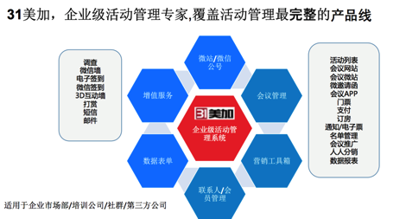

## 快速的高并发访问处理机制

系统支持高并发性能，数据库技术采用面向对象数据库MongoDB，可支持通过快速增加服务器，提供负载扩展能力MongoDB为Non-Sql数据库，可避免sql渗透漏洞，提高安全性。

## 行业经验优势

公司创办于2010年，总部位于上海，在北京、深圳、杭州、广州设有分公司，业务辐射全国。公司致力于会议产业，依托互联网及移动技术，以提升活动/会议品质与效率为公司使命，通过PC与移动端、微信端，帮助用户真正实现会议更轻松、更高效、更成功。截至2014年12月，上海八彦图已经累计实现参会/活动报名500余万人次，会议/活动资讯60万场，服务了10余万家主办方。

上海八彦图具有相关的产品登记证书：

* 八彦图智能会议软件V1.0

上海八彦图具有如下软件著作权证书：

* 31美加社群活动管理软件
* 八彦图电子签到软件
* 31微信墙软件
* 31微信公众账号托管平台软件
* 八彦图3188.la微活动管理软件

## 项目实施管理优势

上海八彦图在长期的项目实施中，管理经验不断积累，对于项目实施的管理也总结出一套自由模式。

规范的项目管理是本项目建设项目成功的关键因素。上海八彦图将按照相应的项目管理体系建立公司级的软件项目实施及质量管理体系，依据项目实施及质量管理体系对项目进行全过程的质量管控。

同时在人力方面，上海八彦图具有强大的研发力量和遍布全国五个省市的研发服务中心，我们会抽调精干的队伍，组成本项目的建设队伍，合理优化项目各个阶段的人员配置和实施计划，制定了切实可行的人员管理制度，在项目组织和人员安排方面为本项目的成功实施提供了有力保障。

## 项目服务优势

1. 服务团队

本次项目我们将组织公司资深技术支持人员，配合总部人员支持，构建技术支持服务小组，提供现场快速响应和专业化的技术支持服务。

1. 成功案例及项目经验
2. 首届世界互联网大会数字会务系统建设项目
3. 网站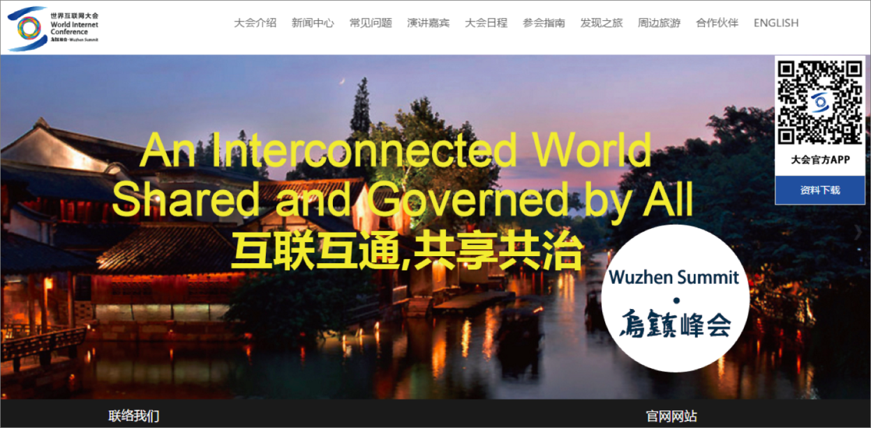微信公众号平台页面

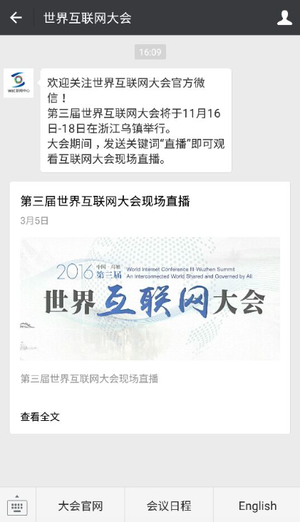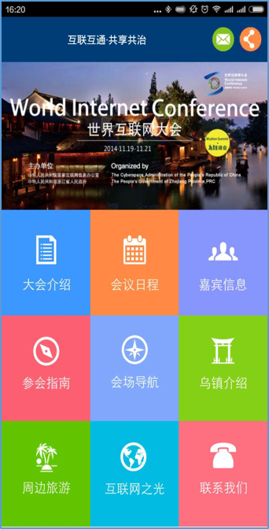

以微信公众平台为入口，手机端页面及展会运营功能可以接入服务号和订阅号。

b.世界物联网博览会系统建设项目(http://www.wiotexpo.cn)

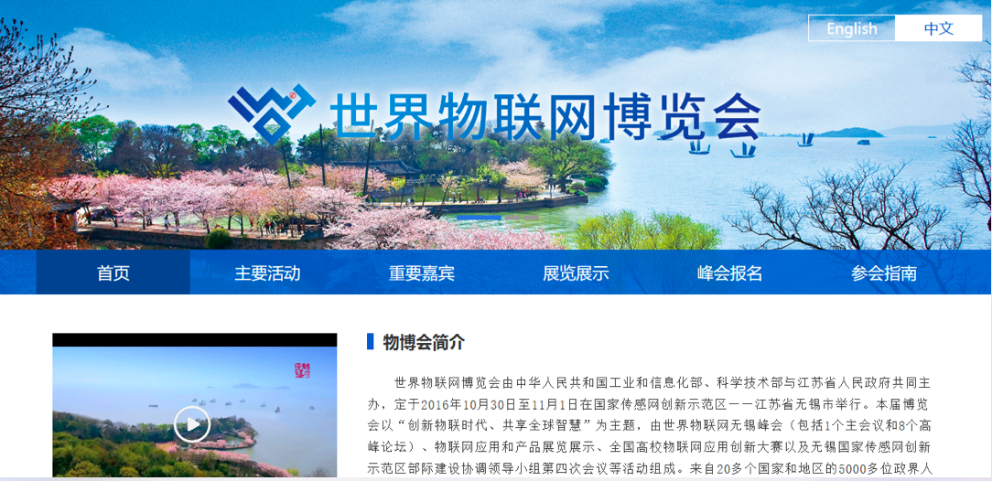

1. 第九届国际健康促进大会系统建设项目
2. (http://moban.31huiyi.com/pc/9GCHP/index.html)

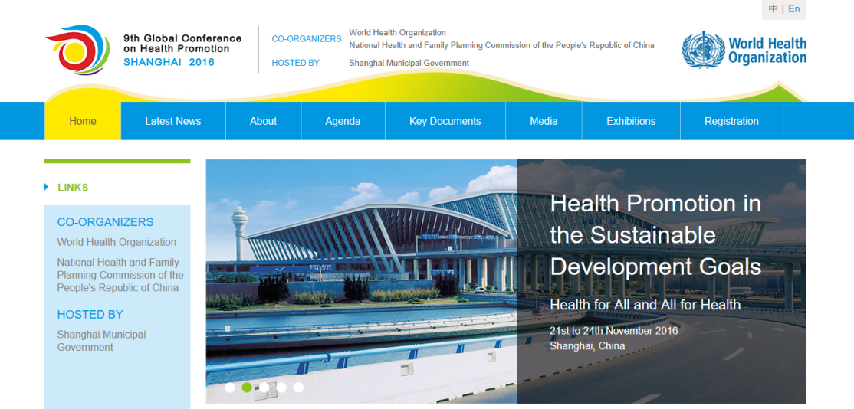

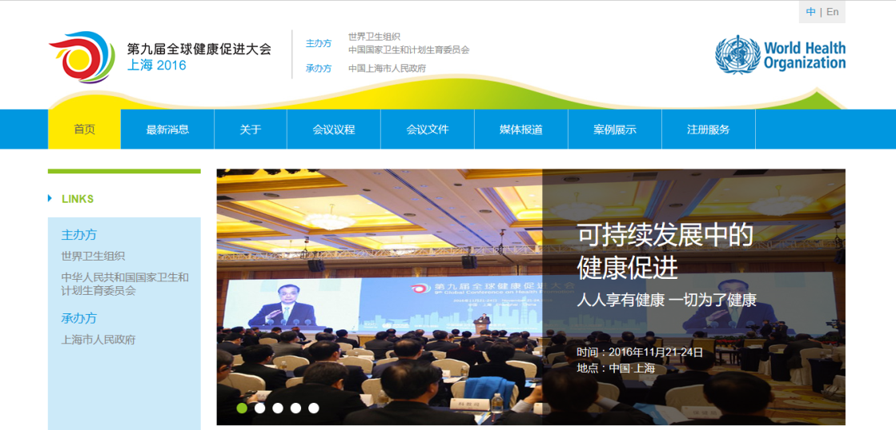

d.贸促会会议管理系统建设项目(http://events.ccpit.org)



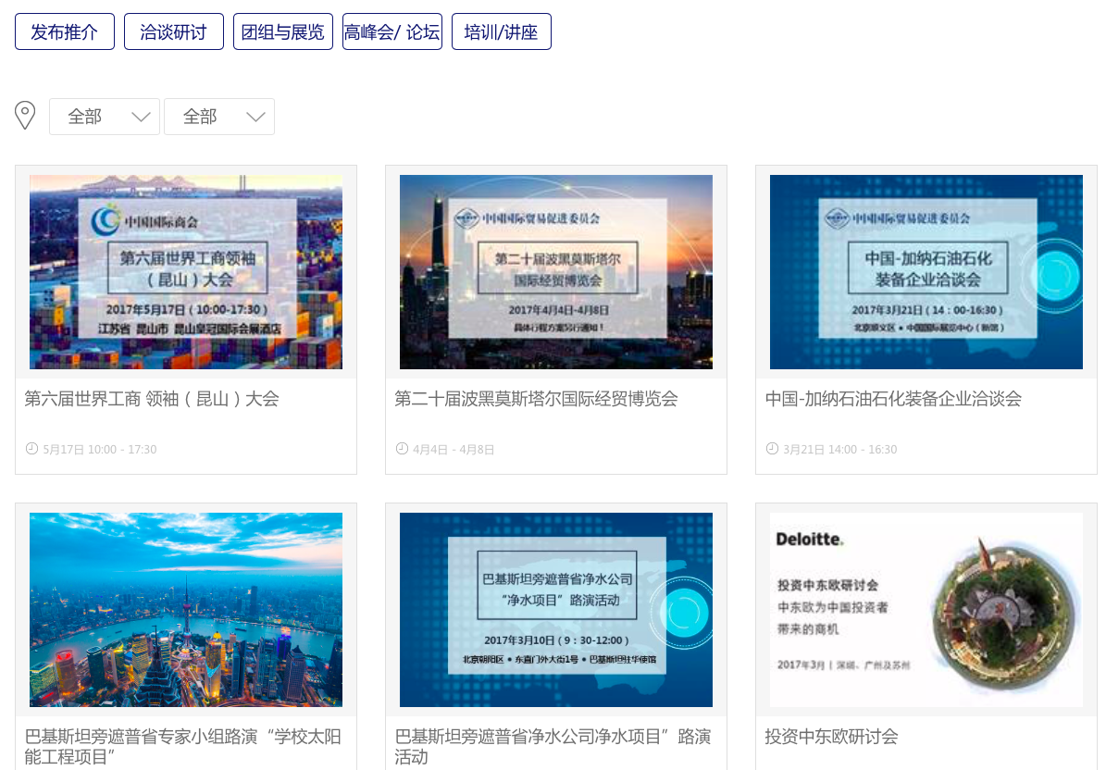

1. 企业资质

31美加社群活动管理软件著作权

八彦图电子签到软件著作权

31微信墙软件著作权

31微信公众账号托管平台软件著作权

八彦图3188.la微活动管理软件著作权

八彦图智能会议软件V1.0著作权

八彦图智能会议软件著作权

高新技术企业认定证书

企业信用等级证书（AAA级）

2018/2/4